**16-12-2013**

**Meike van Sleuwen**

**Jill Hanegraaf**

Zwijsen College Veghel

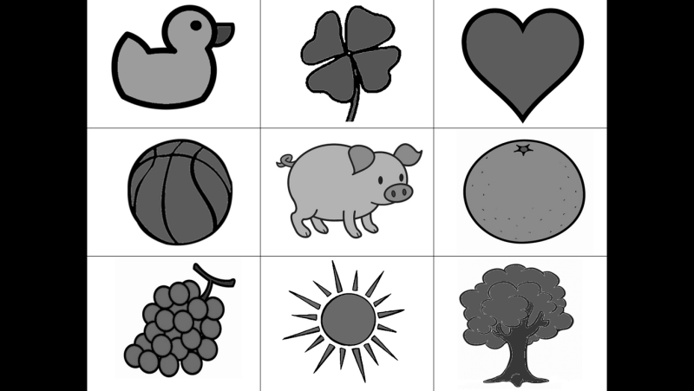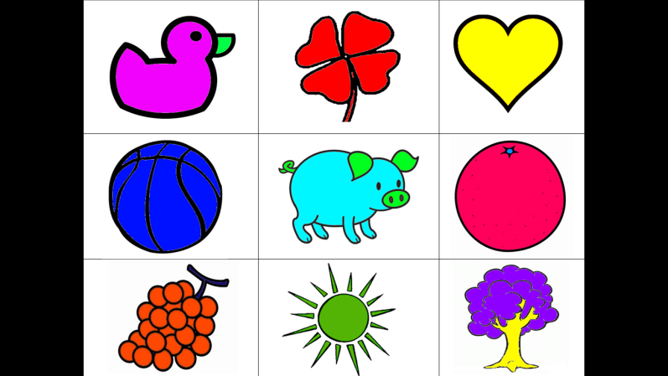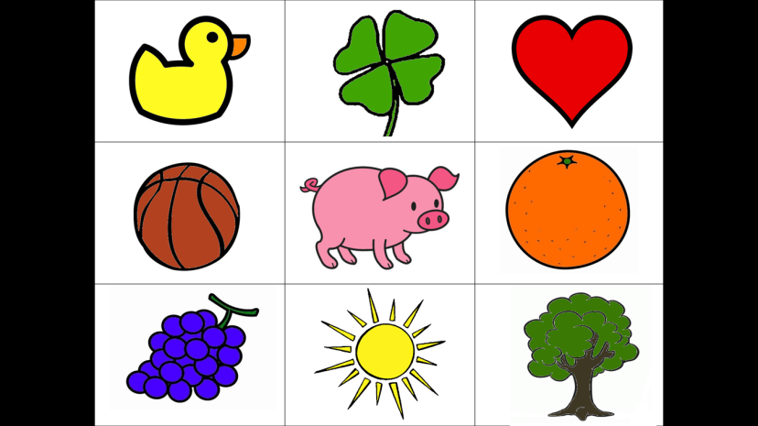**INHOUDSOPGAVE**

Profielwerkstuk: Kleurmanipulatie op het   
kortetermijngeheugen

* **Voorwoord............................................................................................... blz. 2**
* **Hoofdstuk 1: Inleiding met schets van onderwerp met onderzoeksvraag.  
  .................................................................................................................. blz. 3**
* **Hoofdstuk 2: Achtergrondinformatie** 
  + **2.1 Het geheugen........................................................................ blz. 4**
  + **2.2 Plaats van het geheugen...................................................... blz. 8**
  + **2.3 Visuele systeem..................................................................... blz. 14**
* **Hoofdstuk 3: Onderzoek**
  + **3.1 vooronderzoek..................................................................... blz. 21**
  + **3.2 vragen, hypothesen en voorspellingen............................. blz. 22**
  + **3.3 uitvoering.............................................................................. blz. 23**
  + **3.4 resultaten.............................................................................. blz. 27**
  + **3.5 conclusie............................................................................... blz. 39**
  + **3.6 discussie................................................................................ blz. 42**
* **Hoofdstuk 4: Verband theorie en resultaten onderzoek................... blz. 44**
* **Hoofdstuk 5: Logboek........................................................................... blz. 48**
* **Nawoord................................................................................................ blz. 53**
* **Bronnen................................................................................................. blz. 54**

**Voorwoord**

Wij hebben gekozen om ons profielwerkstuk te doen over de invloed van kleurmanipulatie op het kortetermijngeheugen. We hebben lang over een onderwerp nagedacht, we wilden namelijk iets origineels en iets wat ons interesseerde. We hadden erg veel leuke onderwerpen gevonden, maar vaak was een onderzoek uitvoeren bij dit onderwerp voor ons erg lastig. Na een beetje door de kast gezocht te hebben voor ideeën vond ik het spel Lotino. Dit is een spel voor kleine kinderen waarbij de kinderen kaartjes, waar plaatjes van voorwerpen op staan, neer moeten leggen op een kaart. Op deze kaart staan dan de omtrekken van een vorm, bijvoorbeeld de omtrek van een vlinder zoals je hiernaast ziet. De negen simpele plaatjes en de omtrekken op de achtergrond gaven ons inspiratie voor ons onderzoek. We bedachten onszelf hoe het zou zijn als de banaan nou roze was en de appel geel. Hoe reageren je hersenen op een situatie waarin een voorwerp niet de kleur heeft die je gewend bent van een voorwerp? We kwamen op het idee om mensen negen simpele voorwerpen te tonen en hen dan de opdracht te geven deze te onthouden. En dan hetzelfde onderzoek op drie verschillende manieren uit te voeren, de voorwerpen in originele kleuren tonen, de voorwerpen in gemanipuleerde kleuren tonen en de voorwerpen in het grijstinten tonen. We waren erg benieuwd of dit verschil zou maken bij het opslaan in het kortetermijngeheugen. We verwachtten beide van wel, aangezien je aan een voorwerp kenmerken koppelt. We hebben wat in het rond gevraagd en als wij vroegen waar mensen aan dachten bij bijvoorbeeld een citroen dan antwoorden zij met dingen als zuur en geel. Deze informatie over kenmerken van een voorwerp zit al opgeslagen in je hersenen en wij verwachtten dat dit je zou kunnen helpen bij het onthouden van plaatjes.

Figuur

Met dit idee zijn we een bezoekje wezen brengen aan een psychologe. We hebben haar ons idee voorgelegd en zij reageerde erg enthousiast. Ze vond het een leuk en interessant onderzoekje en kon ons wel helpen met het uitbreiden van het onderzoek. We hebben samen met haar nog twee testjes bedacht bij onze eerste test. Namelijk een test waarbij negen woorden onthouden moeten worden en een test waarbij negen cijfers onthouden moeten worden. Hierbij hadden we eigenlijk een beetje hetzelfde idee. Want ook bij het horen van een woord worden vaak associaties gelegd met kleuren. Bijvoorbeeld het woord water roept de associatie met blauw op in je hersenen. Staat water geschreven in het groen, dan is er geen directe associatie en verwachtten wij dat het woord dan minder goed onthouden zou worden. Hierbij hadden wij ook de gedachte in ons hoofd dat normaal gesproken, in boeken enzovoort, woorden geschreven zijn in het zwart op een witte achtergrond. Dat is dan dus eigenlijk de meest herkenbare situatie voor mensen. Dus dit bracht ook weer een leuk extraatje aan ons onderzoek. Bij cijfers hoort geen duidelijke kleur, hier hebben we dus bedacht de cijfers af te beelden op een voorwerp. Door dit voorwerp in kleur te manipuleren onderzoeken we of een gemanipuleerde kleur afleid.

**Hoofdstuk 1: Inleiding**

Het onderwerp van ons profielwerkstuk voor biologie is de invloed van kleurmanipulatie op het reproduceren van stimuli vanuit het kortetermijngeheugen.   
  
Hierbij is de volgende hoofdvraag gesteld:

In hoeverre heeft kleurmanipulatie invloed op het reproduceren van aangeboden stimuli vanuit het korte termijn geheugen door mensen in de leeftijd van 12 tot 14 jaar?

Bij deze hoofdvraag horen de volgende deelvragen:  
*1. In hoeverre speelt de kleur van een voorwerp een rol bij het onthouden en direct erna reproduceren van het voorwerp?*

Is het onthouden van plaatjes in originele kleuren makkelijker dan in gemanipuleerde kleuren of in grijstinten?

Is het makkelijker om plaatjes in grijstinten te onthouden dan in kleur?

*2. In hoeverre speelt de kleur van een woord een rol bij het onthouden en direct erna reproduceren vanuit het kortetermijngeheugen van dat woord?*

Is het makkelijker om woorden te onthouden als ze zijn getypt in de kleur die overeenkomt met de originele d.w.z. de kleur die hoort bij de betekenis van het woord dan hetzelfde woord in een willekeurige kleur? Of worden woorden beter onthouden als ze zijn getypt in het zwart?

*3. In hoeverre speelt kleurmanipulatie een rol bij het onthouden en direct erna reproduceren vanuit het kortetermijngeheugen van cijfers?*

Wanneer worden cijfers beter onthouden; wanneer ze zijn afgebeeld op voorwerpen met de originele kleuren d.w.z. kleuren die horen bij het voorwerp, op voorwerpen met gemanipuleerde kleuren of op voorwerpen in grijstinten?

*4.* Welke invloed heeft kleurmanipulatie op het onthouden en direct erna reproduceren vanuit het kortetermijngeheugen van voorwerpen/plaatjes in vergelijking met het onthouden van cijfers of woorden?

De deelvragen die hierboven zijn gesteld worden beantwoord door middel van eigen onderzoek, de deelvragen hieronder zullen beantwoord worden aan de hand van de bestudeerd theorie:

*5.* *Welke delen in de hersenen zijn actief wanneer gebruik wordt gemaakt van het kortetermijngeheugen?*

*6. Hoe kan je het kortetermijngeheugen beïnvloeden?*

*7. Welke delen in de hersenen spelen een rol bij het herkennen van kleuren en vormen?*

*8. Worden kleuren gekoppeld in je hersenen aan bepaalde voorwerpen?*

*9. In hoeverre werken de delen in de hersenen die worden gebruikt bij het kortetermijngeheugen en de delen die worden gebruikt bij het herkennen van kleuren samen?*

**Hoofdstuk 2: achtergrond informatie  
  
2.1 Het geheugen**

**De verwerking van informatie**  
Het langetermijngeheugen en het kortetermijngeheugen zijn allebei belangrijk voor het verwerken van informatie.   
Eerst komt informatie bij het zintuiglijke geheugen, hier wordt de informatie geregistreerd.   
Daarna passeert de informatie het kortetermijngeheugen. Hier wordt de nuttige informatie gescheiden en de informatie klaargemaakt om opgeslagen te worden in het langetermijngeheugen. Uit deze geheugens kan de informatie worden opgeroepen.  
  
Het concentratievermogen zorgt voor het scheiden van de nuttige informatie. Als er een slecht concentratievermogen is, wordt de nuttige informatie niet goed gescheiden. Hierdoor wordt de informatie niet opgeslagen op het langetermijngeheugen en gaat de informatie dus verloren. Zowel het kortetermijngeheugen, het langetermijngeheugen als het concentratievermogen zorgen voor het verwerken van informatie en zorgen dus voor de cognitieve prestaties. (Cognitie wordt gebruikt als term voor verwerking van informatie, het toepassen van kennis, en het veranderen van voorkeuren).  
  
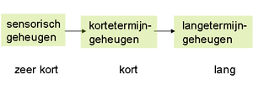

figuur 2

**2.1.1: Het kortetermijngeheugen**

Het kortetermijngeheugen kun je onderverdelen in twee soorten: het ‘gewone’ kortetermijngeheugen en het sensorische geheugen ( ook wel 'ultra' kortetermijngeheugen of iconisch geheugen genoemd). Het sensorische geheugen is een soort super tijdelijke elektrische opslag.   
Herinneringen komen de hersenen binnen in de hippocampus; van daaruit begint alles wat met onthouden te maken heeft. Bij het sensorische geheugen stopt het daar ook: de impulsen die informatie bevatten veroorzaken slechts tijdelijke elektrische veranderingen in de hippocampus. Deze veranderingen zijn niet groot, daarom kunnen herinneringen maar ongeveer een minuut blijven hangen. Het ultra kortetermijngeheugen heeft erg weinig capaciteit: er is maar plaats voor ongeveer 10 woorden of nummers. Een voorbeeld hierbij is het onthouden van een telefoonnummer. Je schrijft het op en even later ben je het weer vergeten. Hierbij maak je dus gebruik van je sensorische geheugen.

Het ‘gewone’ kortetermijngeheugen heeft een grotere capaciteit, het slaat gegevens voor ongeveer een half uur op. Het ‘gewone’ kortetermijngeheugen slaat de gegevens chemisch op; er worden in de neuronen bepaalde stofjes aangemaakt die weer coderen voor een bepaalde herinnering. Welke stofjes dit precies zijn, is nog niet bekend.   
  
Het kortetermijngeheugen is lastig te definiëren, het wordt namelijk op verschillende manieren gebruikt. De twee meest voorkomende vormen zullen wij toelichten.  
Allereerst is er het zogenoemde stadiummodel van Atkinson en Shiffrin. Dit model beweert dat het kortetermijngeheugen dienst doet als eerste stadium in het opslagtraject naar het langetermijngeheugen. Informatie komt binnen via de zintuigen en zal wanneer deze maar lang genoeg herhaald wordt, zich in het langetermijngeheugen nestelen. In dit model doet het kortetermijngeheugen slechts dienst als doorgeefluik naar het langetermijngeheugen, zonder dat een persoon er bewust mee bezig is.  
  
Bij het andere model, waarbij het kortetermijngeheugen fungeert als werkgeheugen, is de persoon er wel bewust mee bezig. Dit kortetermijngeheugen maakt niet alleen gebruik van zintuiglijke waarnemingen, maar kan ook herinneringen uit het langetermijngeheugen ophalen. Het kortetermijngeheugen vormt hier een brug tussen het bewustzijn en buitenwereld doordat het langetermijngeheugen erbij betrokken kan worden. Met je werkgeheugen kun je dus verbanden leggen tussen herinneringen. Een voorbeeld hierbij is het optellen van een aantal getallen, het kortetermijngeheugen gebruikt het langetermijngeheugen voor de som en slaat zelf telkens de tussenliggende uitkomsten op.

**2.1.2: Het langetermijngeheugen**Het geheugen van een mens is gigantisch groot, misschien zelfs grenzeloos. Als je nieuwe informatie (bijv. een telefoonnummer) steeds opnieuw inprent, verhuist de **herinnering** van je kortetermijngeheugen naar je langetermijngeheugen. Daar blijven de herinneringen uren, maanden, of zelfs je hele leven zitten. Heb je de herinnering 'nodig' dan roep je hem zo weer op. Oude herinneringen die je vaak ophaalt, blijven het beste hangen. Herinneringen die niet naar je langetermijngeheugen verhuizen, verdwijnen.  
Het langetermijngeheugen slaat, zoals de naam het al zegt, gegevens langer op dan het kortetermijngeheugen. De gegevens moeten wel met regelmaat herhaald worden, willen de gegevens voor altijd in het langetermijngeheugen opgeslagen blijven. Maar ook de belangrijkheid of emotionele waarde die aan een gebeurtenis is gekoppeld, speelt een rol bij de opslag. Het voorgeschotelde menu in een restaurant van een half jaar geleden zullen veel mensen zich beter herinneren dan de zoveelste magnetronmaaltijd van vorige week. Dingen die je maar kort hoeft te onthouden worden opgeslagen in de vorm van chemische informatie in de hippocampus. Als je iets vaker herhaalt, dan wordt die informatie vanuit de hippocampus doorgestuurd naar verschillende schorsgebieden van de hersenen, waar herinneringen veel langer blijven opgeslagen. Wat eerst in de hippocampus zat, wordt via impulsen doorgegeven aan de grote hersenen. De weg die die impulsen moeten afleggen om de herinnering te vormen wordt steeds ‘beter begaanbaar’ omdat de neuronen de impulsen steeds beter gaan doorgeven. Als die route eenmaal goed begaanbaar is, blijft hij dat ook omdat de neuronen die de route vormen van bouw zijn veranderd. Zo’n route heet een geheugenspoor, als die route eenmaal goed begaanbaar is, zal dat altijd zo blijven: de verandering is permanent. Als je brein eenmaal zover is, wordt de herinnering gewist uit de hippocampus; de hippocampus is nu alleen nog maar nodig voor het oproepen van de herinnering; de herinnering zelf wordt immers ergens anders bewaard.  
  
Het langetermijngeheugen is onder te verdelen in een impliciet en een expliciet geheugen:

**Expliciet geheugen (geheugen voor feiten en gebeurtenissen)**  
Het expliciete geheugen, ook wel het declaratief geheugen genoemd, is een geheugenvorm waarbij we informatie opslaan die we ons bewust kunnen herinneren. Deze herinneringen kunnen we vervolgens ook voor de geest halen, de herinnering als het ware afspelen in ons bewustzijn. Er staat bijvoorbeeld opgeslagen wie je vader en wie je moeder is en hoe je moet optellen. Gegevens opslaan in het expliciete geheugen kan zeer snel gaan. Soms hoeft een persoon maar één keer iets waar te nemen om het zijn of haar leven lang te onthouden. Het expliciete geheugen is weer onder te verdelen in een semantisch en een episodisch expliciet geheugen.

* Semantisch geheugen:  
  Dit geheugen slaat betekenissen, begrippen en feiten op. Antwoorden op vragen als: ‘Wie is de koningin van Nederland?’, ‘Hoeveel is zes delen door drie?’, zijn te vinden in het semantische geheugen. Veel dingen die je op school leert worden opgeslagen in dit geheugen.
* Episodisch geheugen:  
  Dit geheugen slaat alles op dat je meemaakt. Veel van deze herinneringen worden na verloop van tijd gewist, maar ook hier geldt weer dat wanneer ze veel indruk hebben gemaakt en veel worden herhaald, ze voor altijd in je geheugen kunnen blijven. Een voorbeeld kan iemands eerste schooldag zijn, of de trouwdag.

**Impliciet geheugen: (**programma voor complexe bewegingen)   
Het impliciete geheugen, ook wel het niet-declaratief geheugen genoemd, is een geheugenvorm waarbij geen informatie staat die we bewust beleven. Het impliciete geheugen bevat informatie die veel minder snel wordt opgeslagen dan bij het expliciete geheugen. De informatie komt pas goed tot uiting na herhaalde oefening, een voetballer leert pas zijn schijnbeweging na veel te hebben getraind. Het impliciete geheugen bestaat dan ook uit aangeleerde eigenschappen die nagenoeg automatisch plaatsvinden. We hoeven niet bewust, actief, na te denken over hoe we bijvoorbeeld een boek moeten lezen. Bij een schijnbeweging van een voetballer hoeft degene ook niet na te denken over welke spieren hij of zij moet aanspannen. Ook het impliciete geheugen is op te delen in verschillende verdere soorten geheugen, waarvan het procedureel geheugen, priming, en conditionering het belangrijkst zijn.

* Het procedureel geheugen, ook wel skill learning, bevat vooral gegevens over motorische vaardigheden (Hoe moet je fietsen?), maar ook gegevens over bepaalde cognitieve vaardigheden, zoals lezen. Hoe vaker je een vaardigheid herhaalt, hoe beter deze op wordt geslagen. Bijvoorbeeld autrorijden; je procedurele geheugen zorgt ervoor dat je voeten de pedalen op begeven moment automatisch gaan bedienen en dat je tegelijkertijd met je hand kunt schakelen. Hoe vaker je oefent, hoe beter deze vaardigheid wordt opgeslagen en dus hoe beter je deze vaardigheid kan uitvoeren.
* Priming is een geheugenvorm die ervoor zorgt dat iemand eerder zal reageren op een bepaalde prikkel van buitenaf als deze al eens opgeslagen is dan wanneer deze prikkel nog nooit ontvangen is. Vandaar dat je bij een onderzoek nooit twee keer dezelfde testpersoon mag gebruiken, ook al heb je bijvoorbeeld de plaatjes veranderd.
* Conditionering   
  Samengevat houdt het in dat iemand in staat is twee zaken met elkaar te associëren. Zo weet een hond bijvoorbeeld dat hij wordt uitgelaten wanneer het baasje de wandelschoenen aantrekt. Doordat deze handeling vaak herhaald wordt, wordt deze herinnering opgeslagen in het langetermijngeheugen.

**2.2: Plaats van het geheugen**

Waar bevindt zich het geheugen? Deze vraag is niet makkelijk te beantwoorden, omdat het geheugen namelijk niet echt een vaste plaats heeft. Het is wel bekend dat de informatie wordt opgeslagen in synapsen, maar er is niet een centraal punt in de hersenen waar het hele geheugen in alle synapsen met alle herinneringen zijn opgeslagen. Neuropsycholoog Karl Lashley heeft dit aangetoond door bij ratten, die de weg uit een doolhof hadden geleerd, telkens een ander deel van de hersenen te verwijderen. Het maakte niet uit welk deel er weg werd gesneden, de weg door het doolhof bleef als herinnering in de hersenen van de ratten opgeslagen.   
  
Toch hebben sommige herinneringen wel een vaste plek. Geluiden en beelden worden bijvoorbeeld dicht bij respectievelijk de gehoorcentra en de visuele hersenschors in het brein opgeslagen. Herinneringen worden op specifieke plaatsen, maar ook verspreid door de hersenen opgeslagen. Zo raakt men niet meteen alles kwijt door een defect in een zenuwcel. Bovendien worden herinneringen niet opgeslagen als losse data. Een fiets wordt herinnerd als een samenhang van bijvoorbeeld onder andere een koplamp, een voorwiel, het geluid van een fietsbel en die ene leuke fietsvakantie van twee jaar terug.   
  
Verschillende aspecten van een gebeurtenis worden op verschillende plaatsen in de

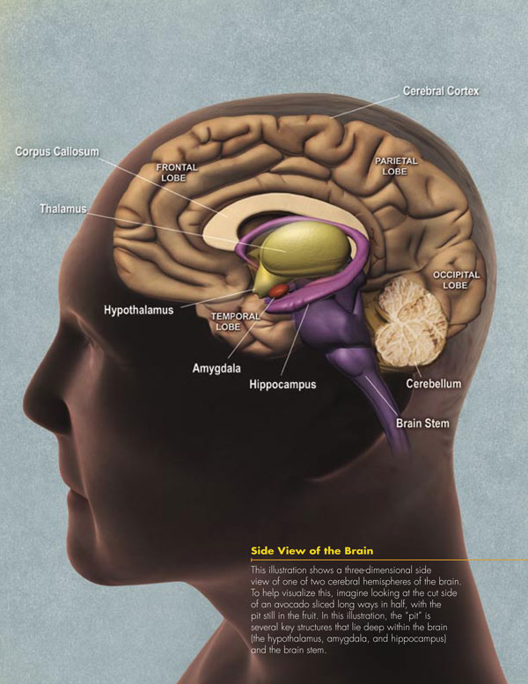hersenen opgeslagen. Als we ons vervolgens later die gebeurtenis proberen te herinneren, moeten die verschillende aspecten van de gebeurtenis weer bij elkaar gebracht worden. Dat verschillende soorten informatie, muziek, beelden en gezichten in verschillende delen van de cortex worden opgeslagen, blijkt bij patiënten die heel specifieke informatie niet meer kunnen oproepen.   
Denk bijvoorbeeld aan een tomaat. De geur en smaak van een tomaat zitten in één deel van je geheugen. De kleur en vorm zitten opgeslagen in andere delen.  
  
Toch kan ‘het geheugen’ in grove lijnen wel zijn te koppelen aan een plaats in de hersenen. De hersenen zijn onder te verdelen in vier kwabben:

* Frontaal kwab
* Temporaal kwab
* Occipitaal kwab
* Pariëtaal kwab

Figuur 3

**2.2.1: Frontaalkwab**

De frontaalkwab ligt aan de voorkant van de hersenen. Het is een heel belangrijk onderdeel van de hersenen. Dit deel van de hersenen regelt dat je kunt bewegen, kunt spreken, regelt de planning indien er verschillende taken achter elkaar uitgevoerd moeten worden, de aandacht en de concentratie en speelt een belangrijke rol bij de vorming van de persoonlijkheid.   
De frontaal kwab is ook de kwab die beoordeelt of een handeling wel uitgevoerd kan worden. Je mag bijvoorbeeld best wel een wind laten wanneer je alleen bent, maar het is niet netjes om dat in gezelschap te doen. De frontaalkwab zal in de laatste situatie de handeling tegen houden.   
Mensen met een aandoening van de frontaalkwab (bijvoorbeeld dementie) hebben deze rem niet meer.  **2.2.2: Temporaalkwab**

De temporaalkwab wordt ook wel de slaapkwab genoemd. Een mens heeft twee temporaalkwabben. Ze zijn gelegen aan de rechter- en linkerkant binnen de schedel, ongeveer op de hoogte van iets boven de oren. De functies van deze gebieden hebben te maken met het geheugen, het gehoor en visuele herkenning.  
  
In elk van de twee temporaalkwabben ligt een hippocampus en een amygdala. Beide spelen een rol in het opslagtraject dat informatie in het langetermijngeheugen opslaat door herhaling. Door deze functie fungeren beide als het ware als een werkgeheugen met tijdelijke opslag. Dit werkgeheugen wordt gezien als het kortetermijngeheugen, daarom wordt aangenomen dat het kortetermijngeheugen zich bevindt in de hippocampus en de amygdala. Over de plaats van het kortetermijngeheugen zijn verschillende theorieën. Het is dus nog niet bewezen dat het kortetermijngeheugen werkelijk in de hippocampus en de amygdala ligt, maar dit is wel zeer waarschijnlijk. De herhalingen zorgen ervoor dat de herinnering telkens weer naar boven komt. Waarschijnlijk worden met name de verbindingen in het temporaalkwab gedeelte van de buitenste laag van de grote hersenen versterkt. Het versterken van synaptische verbindingen zorgt ervoor dat informatie als het ware wordt opgeslagen in het langetermijngeheugen. Daarom wordt aangenomen dat het langetermijngeheugen zich voornamelijk bevindt in de temporaalkwabben. In andere gebieden binnen de hersenen ligt echter ook informatie voor het langetermijngeheugen opgeslagen, maar minder dan in deze temporaalkwabben.  
Bij iemand werd de temporaalkwab verwijderd. Daardoor werd het geheugen aangetast. Hij kon niets nieuws meer onthouden. Zijn kortetermijngeheugen was intact, maar de overgang van het korte-naar het langetermijngeheugen was geheel afwezig. Hieruit kun je dus afleiden dat het langetermijngeheugen in de temporaalkwab ligt.

* **Hippocampus**Het opslagproces dat gebruik maakt van het versterken van synaptische verbindingen vindt plaats in de hippocampus. Dit deel van de hersenen speelt een rol bij het opslaan van gegevens naar het expliciete langetermijngeheugen. Waarschijnlijk is de hippocampus de plaats waar nieuwe informatie constant wordt herhaald, waardoor de synaptische verbindingen versterken.  
    
  De hippocampus lijkt herhaaldelijk tijdens de slaap herinneringen te activeren en naar de hersenschors te zenden. Of dat vooral tijdens de droom-(rem)slaap of tijdens de rustige slaap gebeurt, is nog een punt van discussie. De route die de informatie door onze hersenen heen naar het langetermijngeheugen neemt, begint in de entorhinale cortex en vervolgens wordt de informatie voor een korte tijd opgeslagen in de hippocampus. (*De entorinale cortex is een schorsgebied in de* [*temporale kwabben*](http://nl.wikipedia.org/wiki/Temporale_kwab) *dat grenst aan de* [*hippocampus*](http://nl.wikipedia.org/wiki/Hippocampus_(hersenen))*. Het gebied is belangrijk voor codering (*[*inprenting*](http://nl.wikipedia.org/wiki/Inprenting_(geheugen))*) en opslag van informatie in het* [*langetermijngeheugen*](http://nl.wikipedia.org/wiki/Langetermijngeheugen)*.)* Dan gaat de informatie deels naar de temporale cortex terug voor een langetermijnopslag en deels met een lange route met een grote boog via de fornix, die in het septum hangt, in de richting van de thalamus, waar de vezels deels naar de corpora mamillaria gaan en deels de thalamus in lopen.   
  In de corpora mamillaria schakelt de informatie over naar de thalamus.   
  Zie figuur.... voor de ligging van deze ....Vervolgens wordt de informatie naar hersenschorsgebieden gestuurd, van waaruit herinneringen bewust kunnen worden opgeroepen. Dit is het declaratieve of expliciete geheugen voor feiten en gebeurtenissen.  
    
  De woorden die in een testsituatie het best worden onthouden, zijn woorden die een verhoogde activiteit veroorzaken in zowel de prefrontale cortex als in 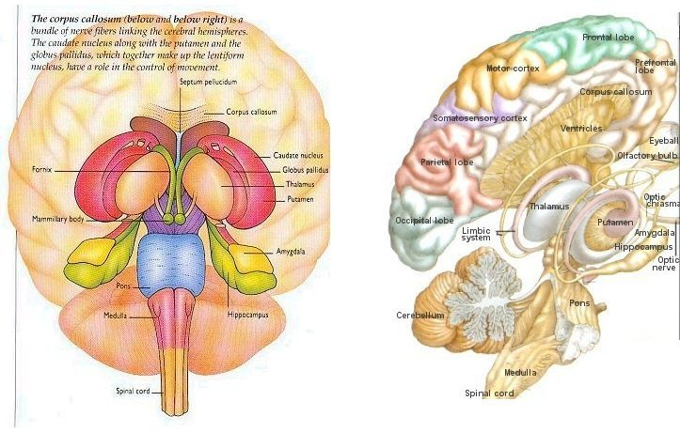het gebied van de hippocampus. Dit is gebleken uit onderzoek.
* **Amygdala**  
  De amygdala is gelegen in de temporaalkwab. Zijn voornaamste functie is het leggen van verbanden tussen informatie die afkomstig is van de zintuigen en daar vervolgens een emotie aan koppelen. Het stresshormoon cortisol is daarbij betrokken. De amygdala markeert een angstige gebeurtenis op zo’n manier dat deze meteen voorgoed in het langetermijngeheugen worden opgeslagen. Vandaar ook dat meer dan 80 procent van onze eerste herinneringen samengaat met een negatief gevoel, zoals Douwe Draaisma aantoonde. Het onthouden van angst, schrik en verdriet is voor onze overleving ook belangrijker dan onze plezierige herinneringen.   
  De amygdala werkt nauw samen met de hippocampus. Net als de hippocampus versterkt ook deze namelijk verbindingen tussen zenuwcellen. Bij de amygdala gaat het echter wel specifiek om de verbindingen tussen herinneringen en een emotie. Bij een onbekende situatie bepaalt een individu welke emotionele reactie het meest zinvol is. Door situaties een emotionele waardering te geven en zo in het geheugen vast te leggen, kan het individu later op een soortgelijke situatie waarschijnlijk eerder en beter reageren.

Figuur 4

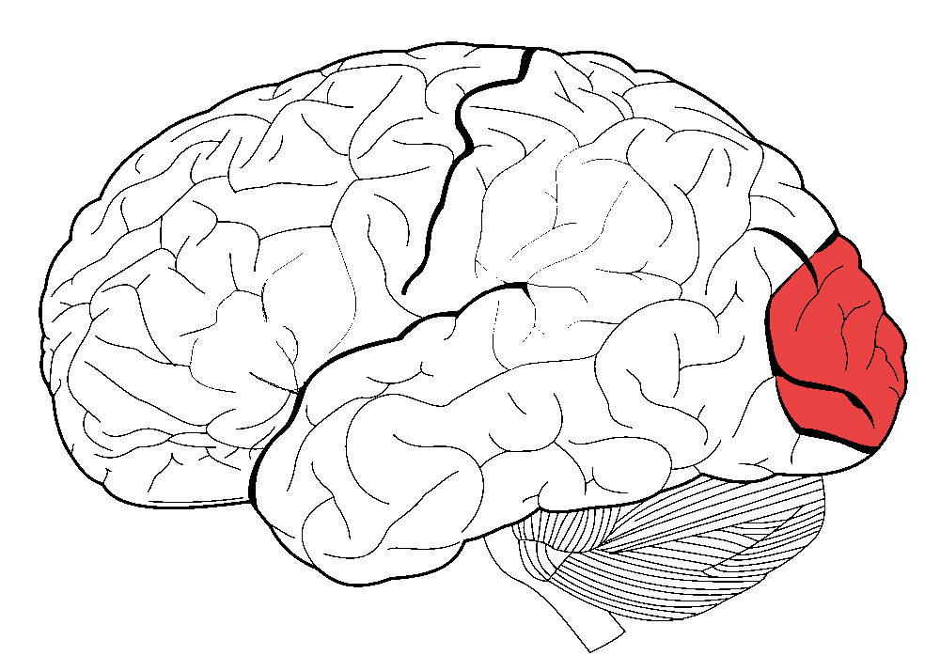**2.2.3: occipitaal kwab**  
De occipitaal kwab verwerkt alle signalen die we waarnemen met onze ogen. De occipitaal kwab is de kleinste hersenkwab en ligt het verst naar achter. In figuur 5 hiernaast is de occipitaal kwab in het rood aangegeven.  
Er zijn verschillende gebieden in de occipitaal kwab; gebieden die vormen waarnemen en anderen gebieden die bijvoorbeeld kleuren waarnemen of beweging. Al deze informatie wordt uiteindelijk weer samengevoegd.

Figuur 5

De zintuiglijke informatie die de hersenkwab binnen komt wordt in de occipitaal kwab eerst volledig verwerkt. Daarna kunnen er kenmerken en waarden aan het beeld gekoppeld worden. Zo is een beeld in onze hersenen dus geen regelrechte kopie maar een interpretatie. Gespecialiseerde cellen in de occipitaal kwab achterhalen de kenmerken van een visuele prikkel.[](http://www.brainmatters.nl/terms/parietale-kwab/parietal_lobe_animation/)

**2.2.4: pariëtaal kwab**  
De pariëtaal kwab is dat gedeelte van de hersenen waar allerlei informatie van de zintuigen wordt verwerkt en met elkaar in verband gebracht wordt.   
Het hebben van ruimtelijk inzicht of een ruimtelijk schema van ons lichaam is een van de taken die de pariëtaal kwab regelt. De pariëtaal kwab bevindt zich tussen de occipitale en frontale kwabben en boven de temporale kwab.   
  
Hier bevindt zich de dorsale stroom van de visuele informatie meer informatie hierover staat bij het onderwerp visuele systeem.

Het posterieure gedeelte van de pariëtale kwab (PPC) is belangrijk voor het aansturen van bewegingen van de arm, hand en ogen. Het gebied is op deze manier onder andere betrokken bij het oppakken van een voorwerp dat je ziet liggen op de tafel. Voor het uitvoeren van deze handelingen heb je visuele informatie nodig, omdat je anders misschien naast of voor het voorwerp grijpt.

Figuur 6

De PPC kan ook nog onderverdeeld worden in vier stukken: [lateraal, ventraal, mediaal en anterieur](http://www.brainmatters.nl/terms/anatomie/).

* Het laterale gedeelte van de PPC bevat een kaart van alle gebieden uit het visuele veld. Deze informatie wordt gebruikt om oogbewegingen aan te sturen. Wanneer je een relevante stimulus ziet, dan beweeg je de ogen hier naartoe, om het beter te kunnen bestuderen.
* Het ventrale gedeelte van de PPC krijgt informatie binnen van de verschillende zintuigen (visueel, auditief, somatosensorisch en van het evenwichtsorgaan).
* Het mediale gedeelte van de PPC heeft neuronen die zorgen voor codering van de locatie van een beweging. Om een beweging goed uit te kunnen voeren en een voorwerp van de tafel te pakken, moet je precies weten waar op de tafel het voorwerp staat, en dus waar de beweging naartoe moet.
* In het anterieure gedeelte van de PPC wordt informatie verwerkt over de vorm, grootte en oriëntatie van voorwerpen. Deze informatie wordt vervolgens gebruikt om de fijne bewegingen van de hand aan te sturen. Hierdoor wordt de afstand tussen je vingers precies groot genoeg om het voorwerp op te kunnen pakken.

Naast de onderverdeling in bovenstaande gebieden, is er ook een verschil tussen de pariëtale kwab in de linker hemisfeer (linker hersenhelft) en de rechter hemisfeer (rechter hersenhelft). Aan de linkerkant is het gebied vooral betrokken bij taal en rekenen. Aan de andere kant van de hersenen is het gebied betrokken bij het begrijpen van kaarten en spatiële relaties.

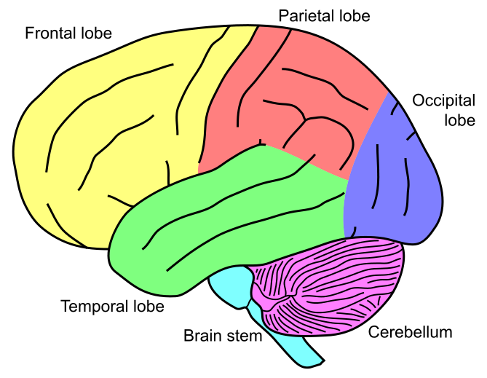**2.2.5 het cerebellum**   
Het cerebellum, de kleine hersenen, liggen in de achterste schedelgroeve, achter-onder de grote hersenen. Deze relatief kleine hersenstructuur bevat 80% van onze zenuwcellen, en zorgt hiermee dat onze bewegingen en spraak vloeiend en goed gecoördineerd verlopen.   
De kleine hersenen bevatten het geheugen voor aangeleerde bewegingen. Hier worden tijdens de ontwikkeling achtereenvolgens de bewegingspatronen voor het kruipen, lopen, staan en vervolgens fietsen, zwemmen, pianospelen en autorijden vastgelegd, en bij uitvoering ervan worden de bewegingen voortdurend bijgestuurd door het cerebellum.   
Het cerebellum zorgt er ook voor dat het resultaat van bewegingen die je zelf maakt in andere hersendelen wordt onderdrukt. Je kunt jezelf niet kietelen, omdat die ‘eigen bewegingen’ voorspelbaar zijn en hun effect in andere hersendelen onderdrukt wordt, waardoor ze niet leiden tot het activeren van de hersenschors voor het gevoel.  
Het cerebellum wordt soms ook tot de kwabben gerekend. In figuur 7 hieronder zie je waar het cerebellum in de hersenen ligt:

Figuur 7

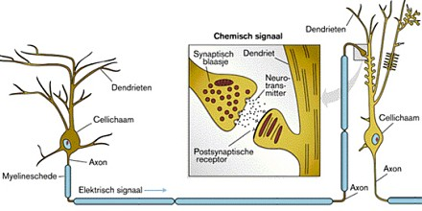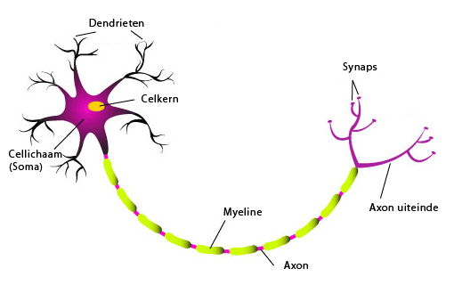**2.4: Het visuele systeem  
2.4.1: Impulsgeleiding**  
  
Neuronen spelen een belangrijke rol bij het verwerken van informatie, ze geleiden namelijk de impulsen. Neuronen hebben uitlopers in diverse vormen en afmetingen. Lange uitlopers kunnen omgeven zijn door een myelineschede, of ze kunnen ongemyeliniseerd zijn. De uitlopers van neuronen zijn te onderscheiden in dendrieten en axonen.   
Verschil tussen axon en dendriet: de impulsrichting in de dendriet is van periferie (bijv. huid, ingewanden, spieren) naar cellichaam. Het axon stuurt de impulsen naar het centrale zenuwstelsel (meestal ruggenmerg).  
  
Op grond van hun functie onderscheiden we drie typen neuronen: sensorische neuronen, motorische neuronen en schakelcellen:  
Sensorische neuronen: (sensibele neuronen) voeren de impulsen van de sensoren naar het centraal zenuwstelsel. Deze heeft één dendriet, die heel lang kan zijn; ook het axon kan lang zijn. Soms heeft de denriet een myelineschede. Motorische neuronen: vervoeren impulsen van het centrale zenuwstelsel naar de rest van het lichaam. Zij verbinden het centrale zenuwstelsel met de uitvoerders: spieren en klieren.   
Schakelneuronen: (schakelcellen) dragen impulsen over van de ene naar de andere zenuwcel. De meeste neuronen in de hersenen zijn schakelcellen.   
  
De lange uitlopers van sensorische en motorische neuronen liggen bij elkaar in zenuwen. Dendrieten en axonen zijn meestal sterk vertakt. Hierdoor kan een neuron via vele synapsen impulsen ontvangen van andere neuronen of van zintuigcellen, en via vele synapsen impulsen doorgeven aan andere neuronen, aan spiercellen of aan kliercellen.   
  
Een zenuwcel, ook wel neuron genoemd, is door uitlopers relatief langwerpig (soms wel anderhalve meter). Aan een zenuwcel kun je vaak een dendriet en een axon onderscheiden. Actiepotentialen worden opgevangen voor de dendriet uit zintuigcellen, vervolgens komt dit potentiaal aan in de axon. Het axon stuurt de actiepotentialen weer door naar de volgende zenuwcel, hiervoor maakt het gebruik van synapsen.

Figuur 9

Figuur 8

Kort gezegd zijn synapsen verbindingen tussen neuronen, ze zorgen voor het overbrengen van het actiepotentiaal (impuls) zonder fysiek contact. De actiepotentialen worden namelijk doormiddel van neurotransmitter naar de volgende zenuwcel gebracht. Wanneer een actiepotentiaal het uiteinde van een axon (het presynaptisch membraan) nadert, openen calciumpoorten. Er stroomt nu Ca2+ het presynaptisch membraan binnen waardoor de blaasjes neurotransmitter versmelten met het presynaptisch membraan, deze stromen vervolgens de synapsspleet in en binden zich aan de receptoren van het uiteinde van de aanliggende dendriet (postsynaptich membraan). De dendriet kan het actiepotentiaal vervolgens weer doorsturen door de zenuwcel tot het actiepotentiaal weer in een axon komt. Hierdoor begint het verhaal van openen van Calciumpoorten etc. weer opnieuw.  
  
In de synapsen binnen de hersenen die actiepotentialen de hersenen in loodsen ligt ‘het geheugen’. Dit is namelijk de plaats waar de hersenen voor het eerst kennis maken met informatie van buitenaf. Gedurende de periode vlak na de geboorte wordt informatie opgeslagen door het aanmaken van nieuwe synapsen. Later kunnen geen nieuwe synapsen meer worden gemaakt, informatie wordt dan opgeslagen door het veranderen van de efficiëntie en het versterken van bestaande synapsen. Dit proces van het versterken van het contact tussen neuronen doormiddel van synapsen, staat bekend onder de naam long term potential, of langetermijnpotentiatie.

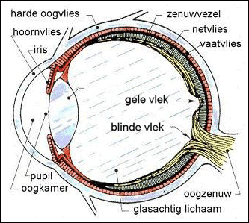**2.4.2: het oog**

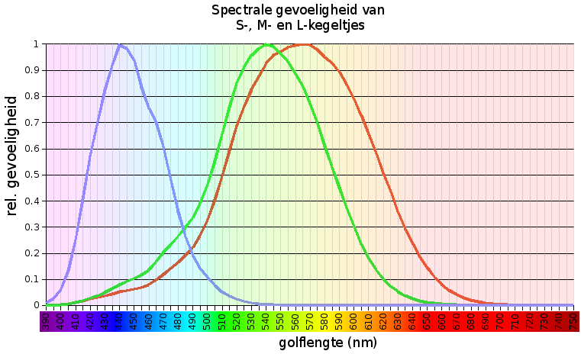De binnenste laag van de wand van een oog is het netvlies. Hierin liggen de zintuigcellen, waar onder invloed van lichtprikkels impulsen ontstaan. Deze impulsen worden via de oogzenuwen naar de hersenen geleid. In het centrum van het netvlies ligt de gele vlek. Met de zintuigcellen in de gele vlek kun je het scherpst zien. De blinde vlek is de plaats waar de oogzenuw het netvlies verlaat. Het netvlies wordt door het glasachtig lichaam op zijn plaats gehouden. Tussen het glasachtig lichaam en het netvlies liggen bloedvaten. Achter de iris en de pupil bevindt zich de lens. Rondom de lens zit het straalvormig lichaam. Het straalvormig lichaam en de lens zorgen ervoor dat op het netvlies een scherp beeld ontstaat van wat je wilt zien.   
  
Bij het oog wordt een omgekeerd, verkleind beeld gevormd op het netvlies. De impulsen die in het netvlies ontstaan, worden in de grote hersenen zodanig verwerkt dat je het beeld rechtopstaand en op het juiste formaat waarneemt.   
  
Het netvlies bestaat uit een laag neuronen, een laag zintuigcellen en een laag pigmentcellen. In de laag zintuigcellen liggen twee soorten zintuigcellen: staafjes en kegeltjes. De staafjes zijn gevoelig voor bijna alle kleuren zichtbaar licht, maar vrijwel ongevoelig voor rood licht. Met de staafjes worden alleen contrasten waargenomen in zwart-grijs-wit. De staafjes hebben een lage prikkeldrempel.

Figuur 10

Ze liggen verspreid over het hele netvlies, maar in de gele vlek en de blinde vlek liggen geen staafjes.   
De kegeltjes zijn gevoelig voor bepaalde kleuren. Er zijn drie typen kegeltjes: een voor rood licht, een voor groen licht en een voor blauw licht. Kegeltjes hebben een hogere prikkeldrempel dan staafjes. Ze liggen vooral in de gele vlek en de directe omgeving daarvan. Met dit deel van het netvlies kun je het scherpst zien. Wanneer je naar een voorwerp kijkt, fixeer je je ogen zo dat het beeld van dat voorwerp precies op de gele vlek valt. Aan de rand van het netvlies komen geen kegeltjes voor.   
  
Staafjes en kegeltjes bevatten lichtgevoelige pigmenten. In staafjes is dat rodopsine (staafjesrood). Onder invloed van licht wordt rodopsine afgebroken. Via een keten van reacties en veranderingen in het vrijkomen van neurotransmitters leidt dit ertoe dat impulsen ontstaan in de aangesloten sensorische neuronen. Na de afbraak wordt rodopsine weer teruggevormd. Tijdens deze terugvorming van rodopsine is het staafje tijdelijk ongevoelig voor licht. Hiervan merk je onder normale omstandigheden niets, doordat deze processen in de miljoenen staafjes niet tegelijkertijd plaatsvinden. In de kegeltjes vinden vergelijkbare processen plaats met andere lichtgevoelige pigmenten. Redopsine wordt onder invloed van elke kleur licht afgebroken. De drie typen kegeltjes bevatten elk een ander lichtgevoelig pigment. De gevoeligheid van deze pigmenten voor de verschillende golflengten van het licht zie je hieronder

Figuur 11

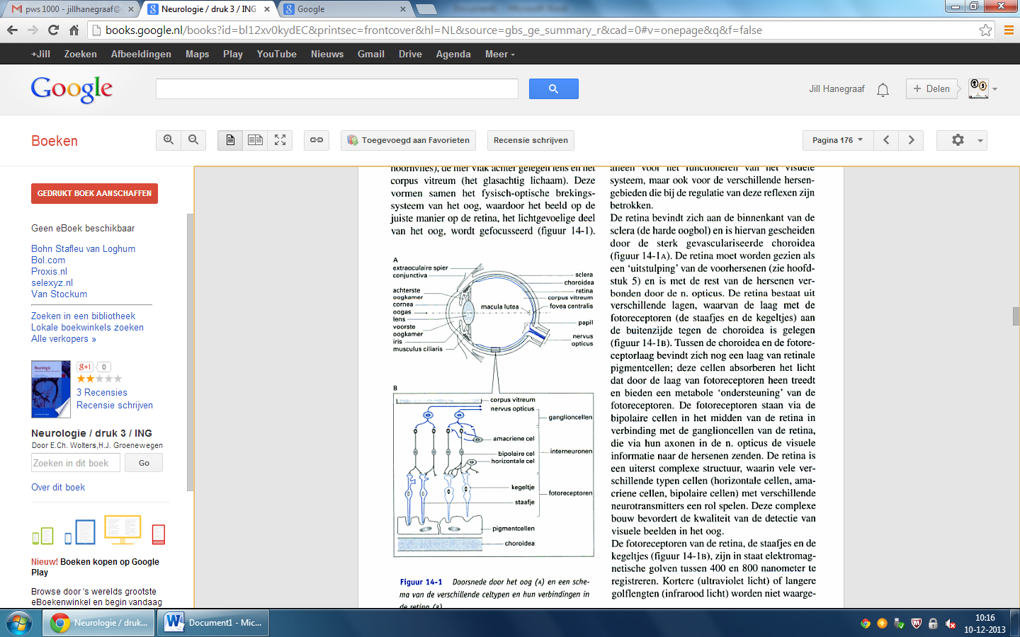Doordat de drie typen kegeltjes in verschillende mate tegelijkertijd kunnen worden geprikkeld, kun je zeer veel verschillende kleuren zien. Wanneer ze alle drie even sterk worden geprikkeld, neem je wit licht waar.   
  
In de laag neuronen komen meerdere typen neuronen voor. De cellichamen van deze neuronen liggen in het netvlies. De staafjes en de kegeltjes staan via synapsen in contact met deze neuronen. In de gele vlek is elk afzonderlijk aangesloten op één neuron. Buiten de gele vlek kunnen meerdere kegeltjes gezamenlijk zijn aangesloten op één neuron. Bij de staafjes is het altijd zo dat meerdere staafjes gezamenlijk zijn aangesloten op één neuron.

Hieronder zal de verwerking van een visuele prikkel (een visueel beeld) uitgelegd worden.

Figuur 12

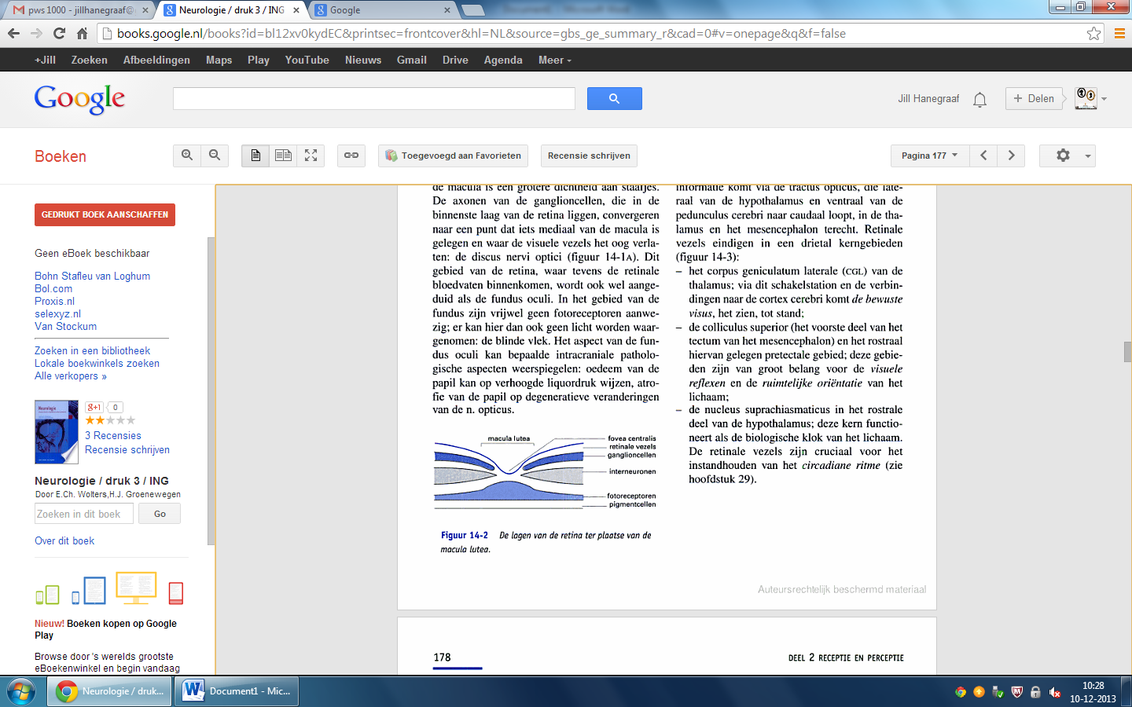**2.4.3: eerste binnenkomst**

Als allereerst komt een visuele prikkel natuurlijk het oog binnen. Het oog is het complexe receptororgaan waarin op de retina het beeld van de buitenwereld wordt opgevangen. Het oog is niet alleen een passief, receptief orgaan, maar speelt door middel van beweging, fixatie en focussering (met behulp van de lens) een actieve rol in de selectie van wat we willen zien.   
De retina wordt gezien als een uitstulping van de voorhersenen en is met de rest van de hersenen verbonden door de n. opticus. De retina is opgebouwd uit verschillende lagen. De laag waarin de fotoreceptoren zich bevinden is aan de buitenzijde tegen de choroidea gelegen. De fotoreceptoren staan via bipolaire cellen in verbinding met de ganglioncellen van de retina. Die ganglioncellen kunnen dan op hun beurt via axonen in de n. opticus de visuele informatie naar de hersenen zenden.

Figuur 13: lagen van de retina

In de fotoreceptoren van de retina dienen de kegeltjes voor het zien van kleuren en het scherp zien. Er zijn drie typen kegeltjes met verschillende visuele pigmenten; voor blauw, groen en rood. De kegeltjes zijn vooral gelegen in de macula lutea (gele vlek). Het centrum van de macula lutea is uitgehold en bevat geen bloedvaten, dit wordt de forfeola centralis genoemd, het diepste deel hiervan bevat alleen kegeltjes. De axonen van de ganglioncellen in de binnenste laag van de retina komen in een punt samen, hier verlaten de visuele vezels het oog. Dit punt heet de discus nervi optici of de fundus oculi.

**2.4.4: thalamus**

De visuele informatie is dus binnengekomen in het oog en moet nu in de hersenen verwerkt worden. Zoals hierboven staat, komt de visuele informatie in de retina van het oog en zal dan in de nervus opticus terecht komen en via de axonen van de ganglioncellen naar de hersenen verzonden worden.

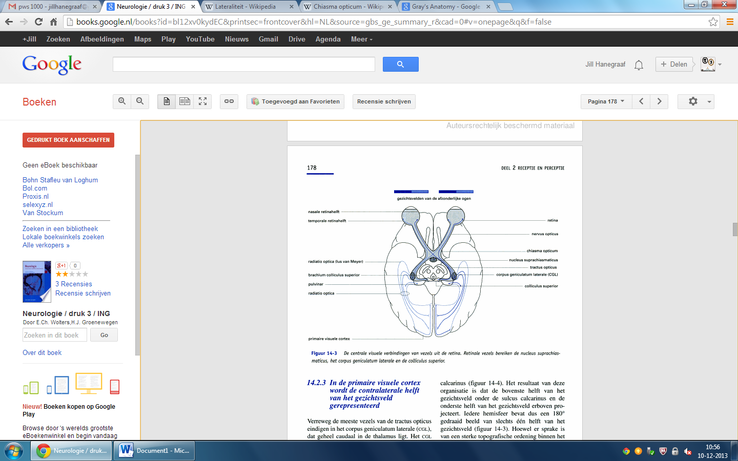De nervus opticus komt vanuit binnenin de schedelholte. In het chiasma opticum (lichaam in de frontaal kwab) kruist een deel van de optische vezels. De vezels vanuit de nasale helft van de retina (bevatten informatie over temporale gezichtsveld) kruisen naar de contralaterale zijde (de tegenovergestelde zijde).Vezels van de temporale helft met informatie over het nasale veld kruisen niet. Ook de vezels die afkomstig zijn uit het centrale deel (de macula) kruisen via hetzelfde patroon. De visuele informatie van één helft van het gezichtsveld komt nu dus in de contralaterale hemisfeer (de tegenovergestelde hersenhelft) terecht. In figuur 14 is dit patroon schematisch te zien als een blauwe lijn.

Figuur 14

De informatie die nu in de hemisfeer terecht is gekomen, is in de thalamus en het mesencephalon terecht gekomen, (via de tractus opticus). De retinale vezels eindigen in drie (kern)gebieden:

* Het corpus geniculatum laterale (dit is een groep neuronen) van de Thalamus
  + via CGL en de verbinden naar de cortex komt het bewuste beeld tot stand (dus het eigenlijke zien).
* De collicus superior en het prectale gebied
  + Deze gebieden zijn van belang voor visuele reflexen en de ruimtelijke oriëntatie.
* De nucleus suprachiasmaticus gelegen in de hypothalamus.
  + Functioneert als biologische klok van het lichaam

In figuur 14 zijn deze kerngebieden aangegeven.

**2.4.5: corpus geniculatum laterale**

De meeste visuele vezels eindigen in de corpus geniculatum laterale (de CGL). Het CGL bestaat uit zes lagen waarin afwisselend vezels uit het rechter- en het linkeroog eindigen. In het CGL zitten visuele vezels die (via de radiato optica) naar de occipitale kwab lopen en dan uiteindelijk eindigen in de visuele cortex. Pas in de visuele cortex liggen cellen die informatie uit beide ogen verwerken. Iedere hemisfeer bevat een 180 graden gedraaid beeld van één van de twee helften van het gezichtsveld. In het visuele systeem bestaat een topografische ordening, de retinotopie. In de visuele cortex wordt vooral de informatie uit macula, dus de informatie van het centrale deel van het gezichtsveld, uitgebreid gepresenteerd. De informatie uit de andere delen van de retina nemen een wat kleiner gebied van de visuele cortex in beslag. Dit is het gebied wat je in je ooghoeken ziet.

**2.4.6: pulvinair**

Behalve het CGL is ook het pulvinair betrokken, dit is een thalamuskern. Het pulvinair ontvangt visuele informatie vooral van de colliculus superior en projecteert deze dan naar de visuele associatiecortex. Over het pulvinair is nog erg weinig bekend.

**2.4.7: visuele associatie gebieden**

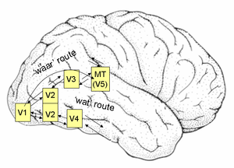De primaire visuele cortex wordt ook wel aangeduid als visuele area V1. Dit gebied is het voornaamste projectiegebied van het CGL. De primaire visuele cortex bevat zes schorslagen. De lagen 1t/m 3 projecteren naar gebieden van de area extrastriata (wordt straks verder uitgelegd), de lagen 5 t/m 6 sturen signalen naar de CGL. De primaire visuele cortex wordt gekenmerkt door een witte stof in laag 4 van de cortex. Deze stof is te zien met het blote oog en het lijkt dus een witte streep, vandaar dat de primaire visuele cortex ook wel de area striata (latijn voor gestreept) genoemd. In laag 4 van de primaire visuele cortex is de informatie van beide ogen nog gescheiden. Er bevinden zich in deze laag afwisselende kolommen. Deze kolommen heten de oculaire dominantiekolommen. In andere lagen van de primaire visuele cortex bevinden zich cellen die juist gevoelig zijn voor de informatie van beide ogen, de informatie dus al geconvergeerd is. Binnen het primaire visuele gebied vind uiteindelijk integratie van informatie uit beiden ogen plaats om zo tot een kloppend visueel beeld te komen.

In de primaire visuele cortex zijn verschillende typen neuronen aanwezig die gevoelig zijn voor verschillende aspecten van de visuele verschijningsvorm zoals; vorm, kleur, beweging enzovoort. Vanuit de primaire visuele cortex worden langs vezelbanen omliggende cortex velden in de occipitale kwab bereikt. Naast de primaire visuele cortex (area V1) ligt de secundaire visuele cortex (area V2).

Figuur 15

Rondom V2 liggen stroken visuele cortex die visuele associatiegebieden bevatten, zij ontvangen informatie uit area V1. Die stroken hebben ieder een specifieke visuele functie. De functie van area V3 is nog niet helemaal bekend, waarschijnlijk speelt area V3 een rol bij het detecteren van beweging of bij het vormen van het volledige visueel beeld. Area V4 is gespecialiseerd in het herkennen van vormen en kleuren. De area V5 is gespecialiseerd in het detecteren van kleur en bewegingen. Area V5 ligt in het overgangsgebied van de occipitale kwab en de pariëtale kwab en Area V4 ligt in het overgangsgebied van de occipitale en de temporale kwabben. Hoe en waar de visuele informatie met elkaar wordt geassocieerd en uiteindelijk wordt geïntegreerd tot een compleet beeld van de buitenwereld waarvan we ons bewust worden is nog niet helemaal duidelijk. De area’s V2, V3, V4 en V5 behoren tot de area extrastriata.

**2.4.8: wat en waar**

In de visuele cortex kan men twee verschillende “stromen” van informatieverwerking onderscheiden: de ventrale stroom en de dorsale stroom. Deze stromen vetrekken vanuit de primaire visuele Cortex(V1). Met deze ‘stromen’ worden verbindingen tussen gebieden in de hersenen bedoeld. De ventrale stroom eindigt in de temporale cortex. Deze stroom heeft als functie het verwerken van de visuele informatie die van belang is om voorwerpen te herkennen. Deze stroom wordt ook wel de ‘wat route’ genoemd omdat er dus wordt verwerkt *wat* je ziet. De dorsale stroom eindigt in de pariëtale cortex. Deze stroom is van belang om voorwerpen te localiseren dus *waar* iets staat, (bewegingen en ruimtelijkelijke oriëntatie). Deze route wordt dan ook wel de ‘waar route’ genoemd. In figuur .. is schematisch deze route weergegeven. Vanuit de pariëtale cortex zijn sterke verbindingen naar de delen van de premotorische cortexgebieden, gebied dat te maken heeft met het aansturen van doelgerichte oog-, hoofd- of lichaamsbewegingen. Je kan dus reageren op je beeld. Zie je iets wat je niet bevalt dan draai je bijvoorbeeld je hoofd weg. Dit beeld heeft dus een hele weg in je hersenen afgelegd en uiteindelijk je hoofd ‘aangestuurd’ om te draaien.

**2.4.9: herkennen van objecten**

Visuele neuronen hebben een receptief veld, een neuron reageert dus enkel op stimuli aangeboden op bepaalde plaatsen in het visuele veld. In de V1 area worden eenvoudige vormen herkend zoals lijnen. Ook zitten er in de V1 area binoculaire neuronen, deze neuronen kunnen diepte informatie geven, dus een 3D beeld. de bipolaire cellen zijn aangegeven in figuur 12. De V2 neuronen zijn selectief voor net iets complexere vormen zoals krommingen en hoeken.

De V4 neuronen en IT neuronen zijn gevoelig voor complexere vormkenmerken. IT neuronen zijn de neuronen in de inferotemporale cortex. De inferotemporale cortex is het voorste gedeelte van de temporaal kwab Dit gebied functioneert als een soort verzamelcentrum van verschillende soorten kennis over objecten en concepten. Hier ligt bijvoorbeeld opgeslagen dat een aardbei rood en zoet is en dat het kroontje van de aardbei af moet voordat je het opeet. Dit soort herinneringen heten semantische herinneringen.

Er zijn erg veel IT neuronen en die verschillende IT neuronen hebben een voorkeur voor verschillende vormen. De vormselectiviteit blijft bewaard wanneer de positie en de grootte van de vorm veranderen. Dit is erg logisch aangezien we de vorm van bijvoorbeeld een banaan blijven herkennen als die groot of klein is en dichtbij of ver weg ligt. Op basis van deze vormselectie kunnen IT neuronen samen de vorm van een object herkennen. Complexere vormen bijvoorbeeld gezichten worden waarschijnlijk herkend door de hersenen bepaalde patronen in de hersenactiviteit.

De gevoeligheid van deze visuele neuronen wordt beïnvloed door de aandacht van een proefpersoon. Dit is onderzocht met dieren, de stimuli waar aandacht aan geschonken werd hadden een sterker effect op het neuron dan de stimuli waar geen aandacht aan geschonken werd. De selectiviteit van de IT neuronen kunnen veranderen door ervaring.

Voor het herkennen van kleuren is net als het herkennen van gezichten een speciaal systeem. Net als voor het herkennen van vormen geldt voor het herkennen van kleuren dat neuronen selectief zijn voor bepaalde kleuren. Hoe het herkennen van kleuren precies in zijn werk gaat zijn de wetenschappers nog niet helemaal achter.

**Hoofdstuk 3: Onderzoek  
  
3.1 Vooronderzoek**Voordat er aan het echte onderzoek begonnen kon worden, moest eerst een vooronderzoek gedaan worden. Dit hebben wij gedaan aan de hand van drie uitgeprinte vellen met negen plaatjes. Het verschil tussen de drie vellen met dezelfde plaatjes zat hem in de kleuren, op één blad stonden de plaatjes afgebeeld in de originele kleuren, op een ander stonden de plaatjes in gemanipuleerde kleuren en op het laatste blad stonden de plaatjes afgebeeld in grijstinten.   
In het vooronderzoek kon kort onderzocht worden of het mogelijk was om het onderzoek goed uit te kunnen voeren. Telkens na het afnemen van de vooronderzoeken vroegen wij de meningen van onze proefpersonen om zo tot een zo optimaal mogelijk onderzoek te komen. Zo is ook de benodigde tijd voor de testen onderzocht. Ten eerste werd de tijd getest hoe lang de proefpersonen de plaatjes te zien zouden krijgen. Het is belangrijk dat de proefpersonen de plaatjes niet te lang te zien krijgen, dan zouden te veel proefpersonen alle plaatjes kunnen onthouden en zou er geen duidelijk resultaat uitkomen. Door telkens de tijd te variëren bij groepjes proefpersonen werd de optimale tijd onderzocht. 30 seconden bleek te lang te zijn, omdat proefpersonen dan vaak alle plaatjes konden onthouden. Ook bij 20 seconden was er nog een te groot aantal dat alle plaatjes had onthouden. 15 seconden bleek een goede tijd voor het tonen van de plaatjes aan de proefpersonen.   
Ook de tijd voor het tekenen van de plaatjes, dus het reproduceren, is van belang voor het onderzoek. Uit het vooronderzoek is gebleken dat 50 seconden de beste tijd was die gegeven werd aan de proefpersonen om de plaatjes te tekenen. Hier dook namelijk het volgende probleem op, zouden de proefpersonen te weinig tijd krijgen dan zou het resultaat niet kloppen maar zouden ze te veel tijd krijgen dan gaan ze afkijken bij anderen.

Bij het vooronderzoek bleek dat de plaatjes zoveel mogelijk uit verschillende categorieën moesten komen. Proefpersonen gaven aan plaatjes te onthouden door ze te koppelen en dit bleek ook uit de resultaten Bijvoorbeeld de fruitstukken werden aan elkaar gekoppeld en daardoor dus beter onthouden en gereproduceerd, dit zou het onderzoek beïnvloeden.

Na vooronderzoek op papier gedaan te hebben kon het werkelijke onderzoek gemaakt worden. Het onderzoek is gemaakt in PowerPoint zo konden duidelijk tijden ingesteld worden voor het tonen van een volgende dia. Omdat er nog twee korte onderzoeken aan het eerste onderzoek zijn toegevoegd moest dit ook onderzocht worden vooraf. Deze onderzoeken zijn soortgelijk aan de eerste alleen dan niet met plaatjes maar met woorden en getallen. Door enkele proefpersonen het volledige onderzoek te laten uitvoeren zijn ook tijden voor het tonen en reproduceren van de woorden en cijfers gevonden. De proefpersonen hadden duidelijk minder tijd nodig voor het reproduceren van woorden en cijfers dan voor het reproduceren van plaatjes. Het tonen van het onderzoek op een PowerPoint verliep soepel en gemakkelijker dan op papier vandaar is het onderzoek afgenomen via een PowerPoint.

**3.2 vragen, hypothesen en voorspellingen**

Deelvragen  
*1. In hoeverre speelt de kleur van een voorwerp een rol bij het onthouden en direct erna reproduceren van het voorwerp?*

Is het onthouden van plaatjes in originele kleuren makkelijker dan in gemanipuleerde kleuren of in grijstinten?

Is het makkelijker om plaatjes in grijstinten te onthouden dan in kleur?

**Hypothese:** Het onthouden van plaatjes die zijn afgebeeld in de originele kleuren gaat het best en het onthouden van plaatjes in grijstinten is het lastigst.

**Voorspelling:** Als onze hypothese juist is, zullen de mensen die de plaatjes in de originele kleur aangeboden hebben gekregen gemiddeld drie plaatjes meer reproduceren vanuit het kortetermijngeheugen dan de mensen die de plaatjes in grijstinten aangeboden hebben gekregen. De mensen die de plaatjes in grijstinten hebben gezien, zullen gemiddeld twee plaatjes meer reproduceren vanuit het kortetermijngeheugen dan de mensen die de plaatjes in gemanipuleerde kleuren hebben gezien.

*2. In hoeverre speelt de kleur van een woord een rol bij het onthouden en direct erna reproduceren vanuit het kortetermijngeheugen van dat woord?*

Is het makkelijker om woorden te onthouden als ze zijn getypt in de kleur die overeenkomt met de originele d.w.z. de kleur die hoort bij de betekenis van het woord dan hetzelfde woord in een willekeurige kleur? Of worden woorden beter onthouden als ze zijn getypt in het zwart?

**Hypothese:** Woorden worden het beste onthouden als ze zijn getypt in zwarte letters en woorden worden het slechtst onthouden als ze zijn getypt in een gemanipuleerde kleur.

**Voorspelling:** Als onze hypothese juist is, zullen mensen die woorden in zwarte letters te zien krijgen, gemiddeld één woord meer onthouden en reproduceren vanuit het kortetermijngeheugen dan mensen die de woorden in de originele kleur hebben gezien en gemiddeld twee woorden meer onthouden en reproduceren vanuit het kortetermijngeheugen dan de mensen die de woorden in gemanipuleerde kleuren hebben gezien.

*3. In hoeverre speelt kleurmanipulatie een rol bij het onthouden en direct erna reproduceren vanuit het kortetermijngeheugen van cijfers?*

Wanneer worden cijfers beter onthouden; wanneer ze zijn afgebeeld op voorwerpen met de originele kleuren d.w.z. kleuren die horen bij het voorwerp, op voorwerpen met gemanipuleerde kleuren of op voorwerpen in grijstinten?

**Hypothese:** Cijfers worden het beste onthouden en gereproduceerd vanuit het kortetermijngeheugen wanneer ze zijn afgebeeld op voorwerpen in originele kleuren en het slechtst onthouden en gereproduceerd vanuit het kortetermijngeheugen wanneer ze zijn afgebeeld op voorwerpen in grijstinten.

**Voorspelling:** Als de hypothese juist is, zullen de mensen die de cijfers afgebeeld hebben gekregen op voorwerpen in de originele kleuren gemiddeld één cijfer meer onthouden en reproduceren vanuit het kortetermijngeheugen dan de mensen die de cijfers aangeboden hebben gekregen in gemanipuleerde kleuren. De mensen die de cijfers aangeboden hebben gekregen in gemanipuleerde kleuren, zullen gemiddeld 1/2 cijfer meer onthouden en reproduceren vanuit het kortetermijngeheugen dan de mensen die de cijfers afgebeeld hebben gekregen op voorwerpen in grijstinten.

*4.* Welke invloed heeft kleurmanipulatie op het onthouden en direct erna reproduceren vanuit het kortetermijngeheugen van voorwerpen/plaatjes in vergelijking met het onthouden van cijfers of woorden?

**Hypothese:** Kleurmanipulatie zal de grootste invloed hebben op het onthouden en reproduceren van plaatjes/voorwerpen en de meest geringe invloed hebben op het onthouden en reproduceren van cijfers.

**Voorspelling**: Als onze hypothese juist is, zal bij kleurmanipulatie met plaatjes een verschil van ongeveer twee plaatjes te zien zijn, bij woorden een verschil van één woord en bij cijfers zal het verschil ongeveer ½ cijfer zijn.

**3.3 Uitvoering**

In ons onderzoek hebben we drie testjes afgenomen in havo/vwo 2 klassen. We hebben bij drie havo 2 en drie vwo 2 klassen ons onderzoek afgenomen. Het onderzoek bestond uit drie verschillende testjes en elke klas kreeg een andere versie van de testjes.

*De drie versies:*

1. plaatjes, woorden en cijfers worden afgebeeld in de kleuren waarin ze origineel voorkomen

2. plaatjes, woorden en cijfers worden afgebeeld in gemanipuleerde kleuren

3. plaatjes, woorden en cijfers worden afgebeeld in het grijstinten

We hebben gekozen om 9 plaatjes/woorden/getallen te tonen omdat uit de literatuur blijkt dat mensen gemiddeld 10 dingen onthouden in het kortetermijngeheugen.

Op het blad dat iedere proefpersoon kreeg moesten zij vooraf hun leeftijd en geslacht noteren en het feit of zij kleurenblind waren.

*Alle testjes zijn afgebeeld op een witte achtergrond en geprojecteerd op een smart bord voor een klas via een PowerPoint.*

Test 1:

De klas kreeg gedurende 15 seconden 9 verschillende plaatjes te zien die elk in een vakje stonden. Ze kregen de opdracht van te voren deze plaatjes zo goed mogelijk te onthouden en deze na deze 15 seconden na te tekenen op het vel dat ze van ons hadden gekregen. Op dit vel stonden diezelfde 9 vakjes al getekend, maar dan zonder de plaatjes. De bedoeling was zoveel mogelijk plaatjes in de goede vakjes te tekenen, hiervoor kregen ze 50 seconden.

Versie 1 (plaatjes afgebeeld in originele kleuren):

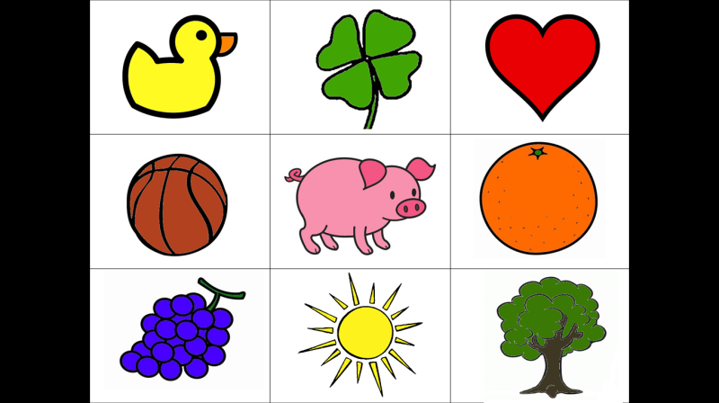

Versie 2 (plaatjes afgebeeld in gemanipuleerde kleuren):

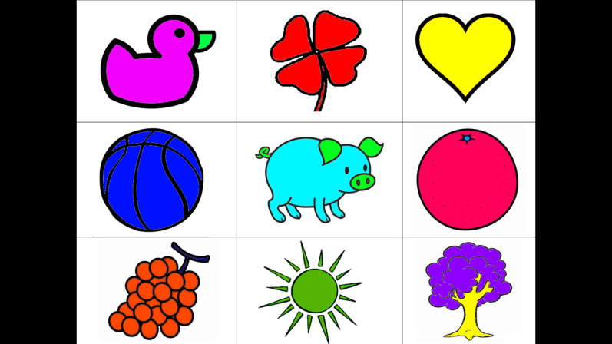

Versie 3 (plaatjes afgebeeld in grijstinten):

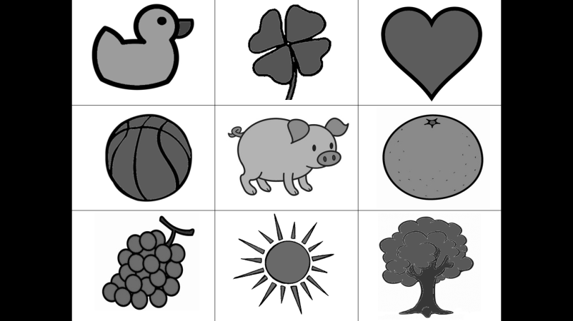

We hebben gekozen voor redelijk neutrale plaatjes zodat we zo weinig mogelijk emoties zouden oproepen bij mensen. Ook hebben we geprobeerd om vanuit verschillende categorieën voorwerpen te kiezen. Dit was erg lastig, omdat de voorwerpen wel allemaal een vaste kleur moesten hebben. Er zijn tegenwoordig erg weinig voorwerpen die altijd dezelfde kleur hebben. De voorwerpen die dit hebben zijn voornamelijk natuurlijke producten, zoals een sinaasappel. Voorwerpen die door de mens worden gemaakt, zoals een tafel, hebben vaak verschillende kleuren. Een tafel kan bijvoorbeeld zowel bruin, zwart of wit zijn. Daarom waren veel van deze voorwerpen niet bruikbaar voor ons profielwerkstuk.

De voorwerpen die we hebben gekozen zijn: een bad eend, een klavertje vier, een hartje, een basketbal, een varken, een sinaasappel, druiven, een zon en een boom.

Test 2: Vervolgens kreeg diezelfde klas een soortgelijke opdracht, maar nu met woorden. Ze kregen 15 seconden lang 9 woorden te zien en moesten direct daarna de woorden die ze nog wisten, noteren op het vel. Voor het noteren van de woorden kregen ze 30 seconden.

Versie 1:

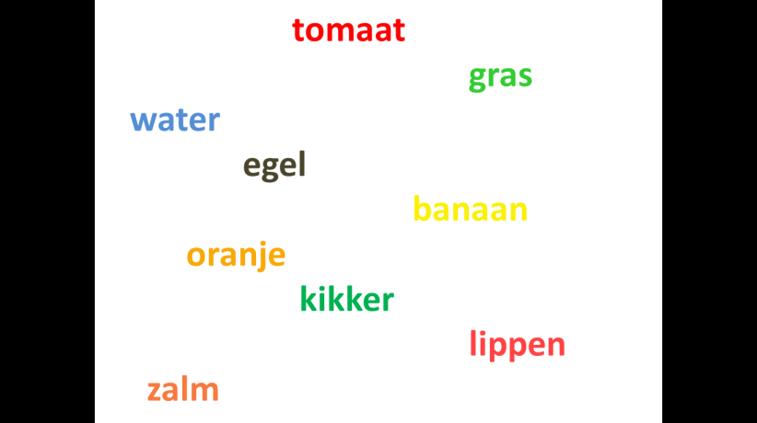

Versie 2:

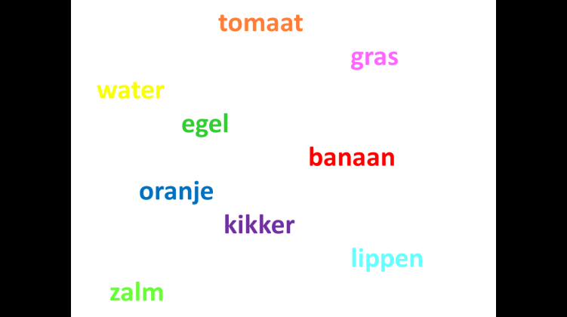

Versie 3:

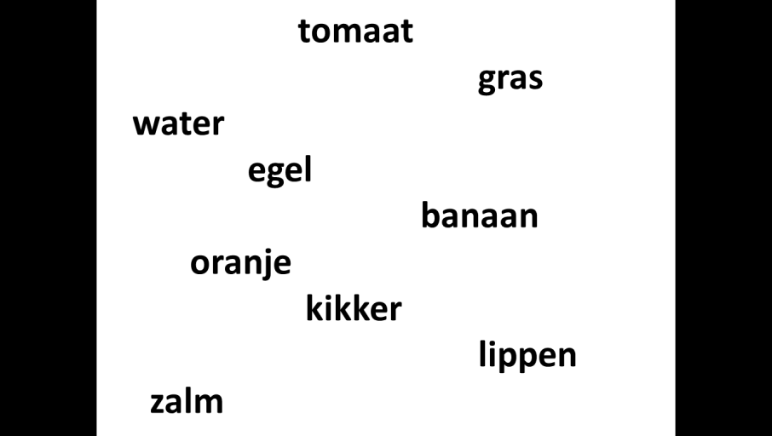

Ook hier hebben we weer gekozen voor neutrale woorden. De woorden stellen allemaal een voorwerp voor dat een duidelijke vaste kleur heeft. In de eerste versie zijn de woorden getypt in de kleur waarin het voorwerp voorkomt. In de tweede versie is het woord getypt in een random (dus verkeerde) kleur en in de laatste versie zijn de woorden getypt in het zwart.

Test 3: Het laatste onderzoek was weer soortgelijk, maar nu met cijfers. De klas kreeg gedurende 15 seconde 9 autootjes te zien waarop een nummer stond. De opdracht was deze cijfers te onthouden en direct nadat de 15 seconden voorbij waren, deze te noteren op het gekregen vel. Hiervoor kregen ze 30 seconden.

Versie1:

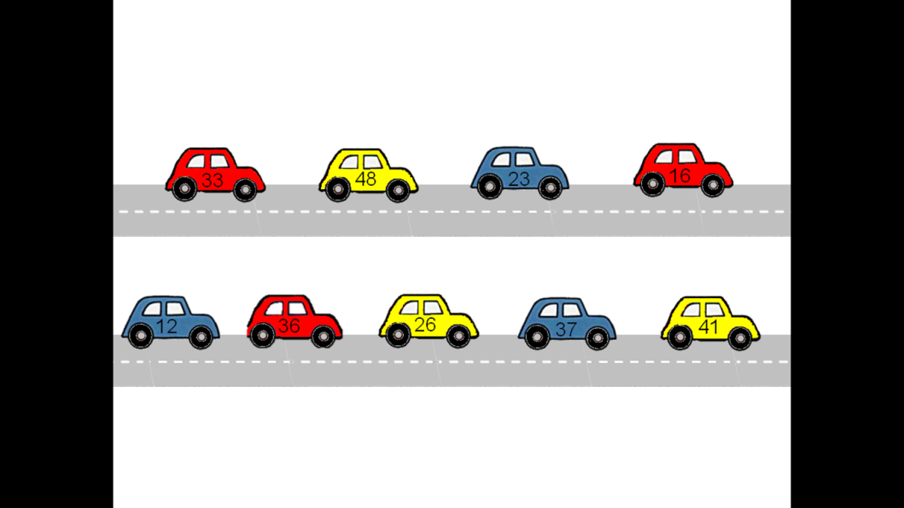

Versie 2:

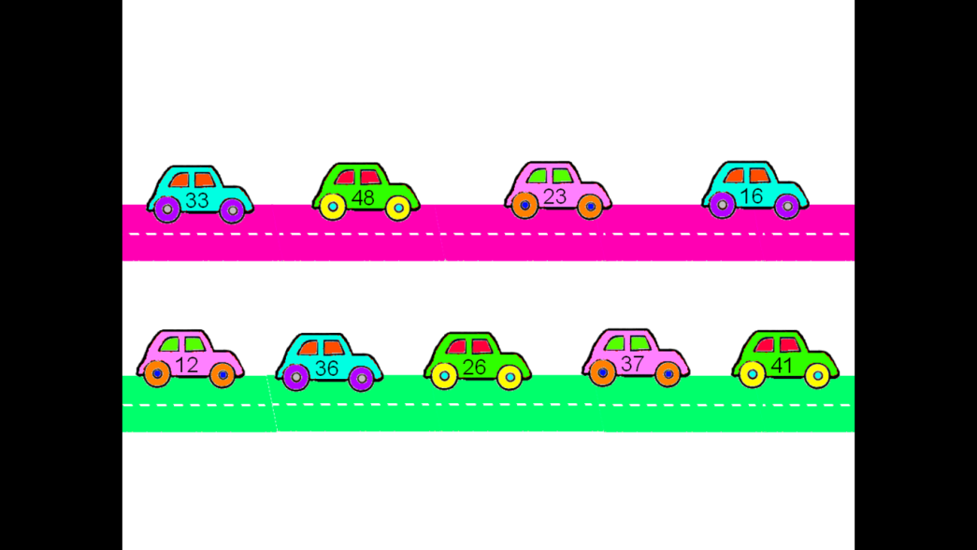

Versie 3:

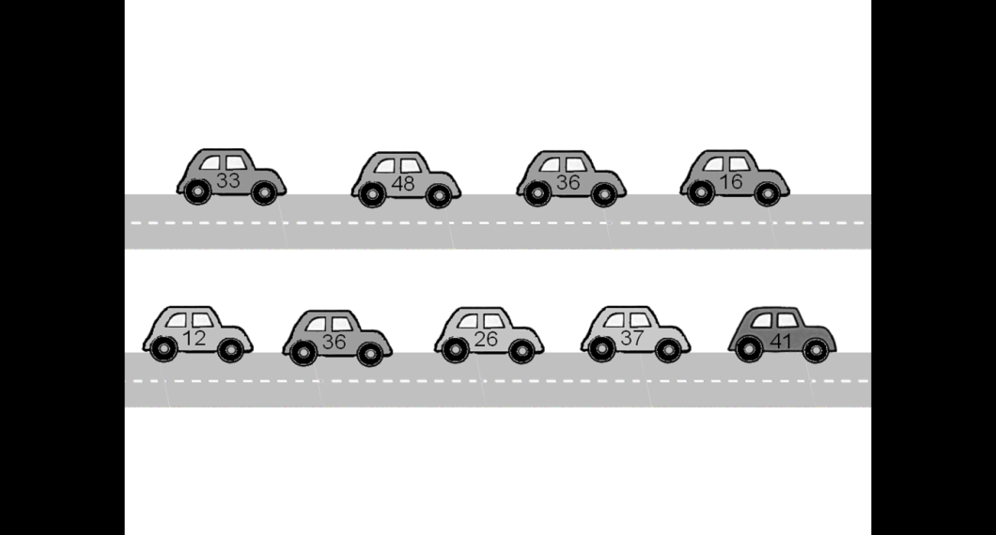

Bij dit testje was het een stuk moeilijker om iets te bedenken, aangezien cijfers geen vaste kleur hebben. Vandaar hebben we gekozen om de cijfers op een voorwerp af te beelden en dit voorwerp werd dan weer afgebeeld in een standaard kleur, een gemanipuleerde kleur en in het zwart-wit. De cijfers hebben we willekeurig gekozen. De gekozen cijfers zijn: 33, 48, 36, 16, 12, 36, 26 en 41.

**3.4 Resultaten**

In dit hoofdstuk worden de resultaten van ons onderzoek getoond. We hebben de resultaten verwerkt in Excel en hierin grafieken en tabellen gemaakt

**3.4.1 verschil kleuren**

We hebben de resultaten van de drie onderzoeken die in verschillende kleuren zijn getoond met elkaar vergeleken. Eerst de resultaten van havo 2 en vwo 2 apart en daarna de resultaten samengevoegd.

**Havo 2**

Originele kleuren:

|  |  |  |  |
| --- | --- | --- | --- |
|  | Vrouwen | Havo 2 |  |
| Nr. | **Plaatjes** | **Woorden** | **Getallen** |
| 1 | 7 | 5 | 5 |
| 2 | 6 | 4 | 6 |
| 3 | 7 | 7 | 3 |
| 4 | 7 | 6 | 5 |
| 5 | 7 | 4 | 6 |
| 6 | 6 | 7 | 7 |
| 7 | 8 | 7 | 4 |
| 8 | 7 | 8 | 6 |
| 9 | 6 | 6 | 3 |
| 10 | 6 | 8 | 5 |
| 11 | 8 | 6 | 6 |
| 12 | 5 | 4 | 7 |
| 13 | 7 | 8 | 5 |
| 14 | 5 | 6 | 5 |
| 15 | 7 | 7 | 5 |
| 16 | 5 | 6 | 3 |
| Totaal: | 104 | 99 | 81 |
| Gemiddelde: | 6,50 | 6,19 | 5,06 |

|  |  |  |  |
| --- | --- | --- | --- |
|  | Mannen | Havo 2 |  |
| Nr. | **Plaatjes** | **Woorden** | **Getallen** |
| 1 | 0 | 6 | 3 |
| 2 | 7 | 7 | 4 |
| 3 | 0 | 4 | 4 |
| 4 | 8 | 5 | 3 |
| 5 | 8 | 6 | 4 |
| 6 | 3 | 5 | 5 |
| 7 | 5 | 5 | 6 |
| 8 | 4 | 5 | 5 |
| 9 | 6 | 8 | 6 |
| 10 | 5 | 6 | 6 |
| Totaal: | 46 | 57 | 46 |
| Gemiddelde: | 5,75 | 5,70 | 4,60 |

Gemanipuleerde kleuren:

|  |  |  |  |
| --- | --- | --- | --- |
|  | Vrouwen | Havo2 |  |
| Nr. | Plaatjes | Woorden | Getallen |
| 1 | 6 | 7 | 4 |
| 2 | 4 | 6 | 4 |
| 3 | 5 | 7 | 6 |
| 4 | 5 | 3 | 3 |
| 5 | 0 | 7 | 4 |
| 6 | 8 | 7 | 5 |
| 7 | 7 | 7 | 4 |
| 8 | 2 | 3 | 4 |
| 9 | 5 | 4 | 3 |
| 10 | 2 | 6 | 4 |
| 11 | 6 | 4 | 4 |
| 12 | 4 | 8 | 5 |
| Totaal | 54 | 69 | 50 |
| Gemiddelden | 4,91 | 5,75 | 4,17 |

|  |  |  |  |
| --- | --- | --- | --- |
|  | Mannen | Havo2 |  |
| Nr. | Plaatjes | Woorden | Getallen |
| 1 | 5 | 5 | 3 |
| 2 | 7 | 5 | 5 |
| 3 | 4 | 6 | 5 |
| 4 | 3 | 6 | 5 |
| 5 | 5 | 7 | 7 |
| 6 | 3 | 7 | 6 |
| 7 | 4 | 7 | 3 |
| 8 | 7 | 6 | 7 |
| 9 | 5 | 5 | 4 |
| 10 | 4 | 5 | 3 |
| 11 | 5 | 5 | 4 |
| 12 | 0 | 5 | 3 |
| 13 | 4 | 5 | 4 |
| 14 | 3 | 4 | 3 |
| Totaal: | 59 | 78 | 62 |
| Gemiddelde: | 4,54 | 5,57 | 4,43 |

Grijstinten:

|  |  |  |  |
| --- | --- | --- | --- |
|  | Vrouwen | Havo 2 |  |
| Nr. | Plaatjes | Woorden | Getallen |
| 1 | 3 | 4 | 5 |
| 2 | 8 | 6 | 4 |
| 3 | 6 | 7 | 5 |
| 4 | 2 | 5 | 6 |
| 5 | 8 | 8 | 6 |
| 6 | 4 | 5 | 6 |
| 7 | 3 | 7 | 5 |
| 8 | 3 | 5 | 3 |
| 9 | 4 | 7 | 5 |
| 10 | 5 | 5 | 3 |
| 11 | 6 | 7 | 6 |
| 12 | 2 | 4 | 6 |
| 13 | 4 | 7 | 3 |
| 14 | 6 | 6 | 3 |
| Totaal: | 64 | 83 | 66 |
| Gemiddelde: | 4,57 | 5,93 | 4,71 |

|  |  |  |  |
| --- | --- | --- | --- |
| MAN | 12-13 |  |  |
| Nr. | Plaatjes | Woorden | Getallen |
| 1 | 5 | 6 | 4 |
| 2 | 6 | 5 | 5 |
| 3 | 5 | 6 | 4 |
| 4 | 4 | 4 | 4 |
| 5 | 3 | 5 | 4 |
| 6 | 5 | 6 | 7 |
| 7 | 5 | 5 | 4 |
| 8 | 4 | 6 | 5 |
| 9 | 4 | 5 | 5 |
| 10 | 4 | 6 | 6 |
| 11 | 3 | 6 | 4 |
| 12 | 4 | 4 | 6 |
| 13 | 4 | 4 | 5 |
| 14 | 5 | 6 | 3 |
| Totaal: | 61 | 74 | 66 |
| Gemiddelde: | 4,36 | 5,29 | 4,71 |

Tabel met gemiddelden van mannen en vrouwen samen:

|  |  |  |  |
| --- | --- | --- | --- |
|  | **Plaatjes** | **Woorden** | **Getallen** |
| **originele kleuren** | 6,25 | 6,00 | 4,88 |
| **gemanipuleerde kleuren** | 4,71 | 5,65 | 4,31 |
| **zwart-wit** | 4,46 | 5,61 | 4,71 |

Bijbehorende grafiek:

**Vwo 2**

Originele kleuren:

|  |  |  |  |
| --- | --- | --- | --- |
|  | Vrouwen | Vwo2 |  |
| Nr. | Plaatjes | Woorden | Getallen |
| 1 | 6 | 6 | 5 |
| 2 | 6 | 6 | 5 |
| 3 | 5 | 8 | 5 |
| 4 | 5 | 7 | 4 |
| 5 | 5 | 5 | 3 |
| 6 | 7 | 5 | 4 |
| 7 | 5 | 7 | 7 |
| 8 | 7 | 5 | 5 |
| 9 | 9 | 7 | 6 |
| 10 | 6 | 6 | 5 |
| 11 | 4 | 7 | 5 |
| Totaal: | 65 | 69 | 54 |
| Gemiddelde: | 5,91 | 5,75 | 4,50 |

|  |  |  |  |  |
| --- | --- | --- | --- | --- |
|  | Mannen | Vwo2 |  |  |
| Nr. | Plaatjes | Woorden | Getallen |  |
| 1 | 3 | 6 | 4 |  |
| 2 | 5 | 6 | 2 |  |
| 3 | 7 | 4 | 5 |  |
| 4 | 7 | 6 | 5 |  |
| 5 | 6 | 6 | 4 |  |
| 6 | 8 | 7 | 6 |  |
| 7 | 5 | 4 | 5 |  |
| 8 | 7 | 8 | 7 |  |
| 9 | 5 | 7 | 8 |  |
| 10 | 6 | 6 | 2 |  |
| 11 | 3 | 8 | 5 |  |
| 12 | 7 | 5 | 7 |  |
| 13 | 6 | 6 | 6 |  |
| 14 | 4 | 7 | 4 |  |
| 15 | 8 | 6 | 6 |  |
| Totaal: | 87 | 92 | 76 |  |
| Gemiddelde: | 5,80 | 6,13 | 5,07 |  |

Gemanipuleerde kleuren:

|  |  |  |  |
| --- | --- | --- | --- |
|  | Vrouwen | Vwo2 |  |
| Nr. | Plaatjes | Woorden | Getallen |
| 1 | 7 | 7 | 7 |
| 2 | 5 | 6 | 4 |
| 3 | 6 | 6 | 6 |
| 4 | 5 | 6 | 6 |
| 5 | 5 | 6 | 6 |
| 6 | 5 | 5 | 5 |
| 7 | 4 | 3 | 3 |
| 8 | 8 | 4 | 4 |
| 9 | 5 | 5 | 5 |
| 10 | 3 | 5 | 4 |
| Totaal: | 53 | 53 | 50 |
| Gemiddelde: | 5,30 | 5,30 | 5,00 |

|  |  |  |  |
| --- | --- | --- | --- |
|  | Mannen | Vwo2 |  |
| Nr. | Plaatjes | Woorden | Getallen |
| 1 | 1 | 8 | 7 |
| 2 | 5 | 4 | 4 |
| 3 | 5 | 5 | 5 |
| 4 | 6 | 7 | 3 |
| 5 | 5 | 5 | 7 |
| 6 | 6 | 6 | 5 |
| 7 | 6 | 6 | 4 |
| 8 | 5 | 4 | 4 |
| 9 | 4 | 6 | 4 |
| 10 | 4 | 7 | 4 |
| 11 | 6 | 6 | 6 |
| 12 | 6 | 6 | 7 |
| 13 | 7 | 6 | 7 |
| 14 | 4 | 5 | 2 |
| 15 | 8 | 3 | 5 |
| 16 | 7 | 7 | 6 |
| Totaal: | 85 | 91 | 80 |
| Gemiddelde | 5,31 | 5,69 | 5,00 |

Grijstinten:

|  |  |  |  |
| --- | --- | --- | --- |
|  | Vrouwen | Vwo2 |  |
| Nr. | Plaatjes | Woorden | Getallen |
| 1 | 4 | 5 | 6 |
| 2 | 2 | 5 | 3 |
| 3 | 4 | 7 | 4 |
| 4 | 6 | 7 | 4 |
| 5 | 7 | 7 | 6 |
| 6 | 4 | 5 | 4 |
| 7 | 6 | 7 | 5 |
| 8 | 6 | 8 | 5 |
| 9 | 7 | 8 | 5 |
| 10 | 7 | 9 | 5 |
| 11 | 7 | 8 | 4 |
| Totaal: | 60 | 76 | 51 |
| Gemiddelde: | 5,45 | 6,91 | 4,64 |

|  |  |  |  |
| --- | --- | --- | --- |
|  | Mannen | Vwo2 |  |
| Nr. | Plaatjes | Woorden | Getallen |
| 1 | 5 | 7 | 5 |
| 2 | 5 | 7 | 6 |
| 3 | 7 | 6 | 6 |
| 4 | 7 | 7 | 6 |
| 5 | 4 | 4 | 3 |
| 6 | 8 | 6 | 6 |
| 7 | 6 | 4 | 7 |
| 8 | 6 | 7 | 6 |
| 9 | 6 | 6 | 5 |
| 10 | 5 | 4 | 6 |
| 11 | 3 | 4 | 3 |
| 12 | 6 | 7 | 4 |
| 13 | 6 | 6 | 5 |
| 14 | 5 | 4 | 3 |
| Totaal: | 79 | 79 | 71 |
| Gemiddelde: | 5,64 | 5,64 | 5,07 |

Tabel met gemiddelden van mannen en vrouwen samen:

|  |  |  |  |
| --- | --- | --- | --- |
|  | **Plaatjes** | **Woorden** | **Getallen** |
| **originele kleuren** | 5,85 | 6,19 | 5,00 |
| **gemanipuleerde kleuren** | 5,31 | 5,54 | 5,00 |
| **zwart-wit** | 5,56 | 6,20 | 4,88 |

Bijbehorende grafiek:

**Havo 2 en Vwo 2**

Tabel van de totale resultaten (mannen en vrouwen, havo en vwo)

|  |  |  |  |
| --- | --- | --- | --- |
|  | **Plaatjes** | **Woorden** | **Getallen** |
| **originele kleuren** | 6,04 | 6,10 | 4,94 |
| **gemanipuleerde kleuren** | 5,02 | 5,60 | 4,65 |
| **zwart-wit** | 5,01 | 5,90 | 4,80 |

Bijbehorende grafiek:

**Toelichting bij de bovenstaande grafieken:**

De grafieken die hierboven staan zijn een weergave van het gemiddeld aantal onthouden plaatjes van havo 2 en vwo 2 leerlingen. De hoogst te behalen score is 9 en de laagst te behalen score is 0.

Het cijfer dat boven de staaf staat is een gemiddelde van het aantal plaatjes dat onthouden is per onderzoek.

De blauwe staven geven de resultaten van het onderzoek aan waarbij de plaatjes/woorden/cijfers in ‘normale’ kleuren aan de proefpersonen zijn getoond. De rode staven geven de resultaten aan van het onderzoek waarbij de plaatjes/woorden/cijfers in gemanipuleerde kleuren aan de proefpersonen zijn getoond. De groene staven geven de resultaten aan van het onderzoek waarbij de plaatjes/woorden/cijfers in het zwart-wit aan de proefpersonen zijn getoond.

**3.4.2 verschil plaatjes/woorden/getallen**

We hebben ook de verschillende resultaten van vwo en havo 2 wat betreft het onthouden van plaatjes, woorden en getallen uitgezet in een tabel en een grafiek.

|  |  |  |
| --- | --- | --- |
| Plaatjes | Woorden | Getallen |
| 5,34 | 5,82 | 4,75 |

De cijfers in de tabel zijn weergaven van het gemiddeld aantal onthouden plaatjes, woorden of getallen.

Bijbehorende grafiek:

**3.4.3 verschil man/vrouw**

De verschillen in resultaten van de man en vrouw hebben we hieronder uitgewerkt in een grafiek en een tabel.

|  |  |  |  |
| --- | --- | --- | --- |
|  | Plaatjes | Woorden | Getallen |
| **Vrouw** | 5,44 | 5,97 | 4,68 |
| **Man** | 5,23 | 5,67 | 4,81 |

De cijfers in de tabel zijn weergaven van het gemiddeld aantal onthouden plaatjes, woorden of getallen.

Bij behorende grafiek:

**3.4.4 verschil gemanipuleerd of origineel**

In de onderstaande grafiek en tabel hebben wij het verschil uitgezet tussen de plaatjes/woorden/cijfers afgebeeld in originele kleuren en gemanipuleerde kleuren. Onder gemanipuleerde kleuren verstaan wij hier het afbeelden in een kleur die afwijkt van het origineel, dus grijstinten en een afwijkende kleur.

De resultaten zijn van de vrouwen en de mannen en van havo en vwo.

|  |  |  |  |
| --- | --- | --- | --- |
|  | plaatjes | woorden | getallen |
| Orginele kleuren | 6,04 | 6,10 | 4,94 |
| Gemanipuleerd | 5,02 | 5,75 | 4,73 |

Bijbehorende grafiek:

**3.5 conclusie**  
Deelvragen  
*1. In hoeverre speelt de kleur van een voorwerp een rol bij het onthouden en direct erna reproduceren van het voorwerp?*

Is het onthouden van plaatjes in originele kleuren makkelijker dan in gemanipuleerde kleuren of in grijstinten?

Is het makkelijker om plaatjes in grijstinten te onthouden dan in kleur?

**Hypothese:** Het onthouden van plaatjes die zijn afgebeeld in de originele kleuren gaat het best en het onthouden van plaatjes in grijstinten is het lastigst.

**Voorspelling:** Als onze hypothese juist is, zullen de mensen die de plaatjes in de originele kleur aangeboden hebben gekregen gemiddeld drie plaatjes meer reproduceren vanuit het kortetermijngeheugen dan de mensen die de plaatjes in grijstinten aangeboden hebben gekregen. De mensen die de plaatjes in grijstinten hebben gezien, zullen gemiddeld twee plaatjes meer reproduceren vanuit het kortetermijngeheugen dan de mensen die de plaatjes in gemanipuleerde kleuren hebben gezien.   
  
**Conclusie:** Onze hypothese is gedeeltelijk juist. Uit de resultaten is gebleken dat het reproduceren van plaatjes vanuit het kortetermijngeheugen het beste gaat als de plaatjes zijn afgebeeld in de originele kleuren. Zowel bij havo 2 en vwo 2 werden de plaatjes in originele kleuren het beste onthouden en gereproduceerd vanuit het kortetermijngeheugen. Tussen de resultaten van de mensen die de plaatjes in grijstinten hebben gezien en de mensen die de plaatjes in gemanipuleerde kleuren hebben gezien, is geen duidelijk verschil op te merken. Bij havo 2 werden de plaatjes in grijstinten beter onthouden en gereproduceerd vanuit het kortetermijngeheugen dan de plaatjes in gemanipuleerde kleuren en bij vwo 2 werden juist de plaatjes in gemanipuleerde kleuren beter onthouden en gereproduceerd vanuit het kortetermijngeheugen dan de plaatjes in grijstinten. Uit deze resultaten kunnen we dus geen duidelijke conclusie trekken.  
Onze voorspelling is niet juist. De mensen die de plaatjes in de originele kleuren kregen te zien, reproduceerden vanuit het kortetermijngeheugen gemiddeld één plaatje meer dan de mensen die de plaatjes in gemanipuleerde kleuren of in grijstinten kregen te zien. Tussen de mensen die de plaatjes in grijstinten en de mensen die de plaatjes in gemanipuleerde kleuren hebben gezien, is geen duidelijk verschil op te merken. Gemiddeld waren de mensen die de plaatjes in gemanipuleerde kleuren hebben gezien in staat evenveel plaatjes te onthouden en reproduceren vanuit het kortetermijngeheugen als de mensen die de plaatjes in grijstinten kregen te zien.

*2. In hoeverre speelt de kleur van een woord een rol bij het onthouden en direct erna reproduceren vanuit het kortetermijngeheugen van dat woord?*

Is het makkelijker om woorden te onthouden als ze zijn getypt in de kleur die overeenkomt met de originele d.w.z. de kleur die hoort bij de betekenis van het woord dan hetzelfde woord in een willekeurige kleur? Of worden woorden beter onthouden als ze zijn getypt in het zwart?

**Hypothese:** Woorden worden het beste onthouden als ze zijn getypt in zwarte letters en woorden worden het slechtst onthouden als ze zijn getypt in een gemanipuleerde kleur.

**Voorspelling:** Als onze hypothese juist is, zullen mensen die woorden in zwarte letters te zien krijgen, gemiddeld één woord meer onthouden en reproduceren vanuit het kortetermijngeheugen dan mensen die de woorden in de originele kleur hebben gezien en gemiddeld twee woorden meer onthouden en reproduceren vanuit het kortetermijngeheugen dan de mensen die de woorden in gemanipuleerde kleuren hebben gezien.  
  
**Conclusie:** Onze hypothese is onjuist. Uit de resultaten blijkt dat woorden in de originele kleur het best onthouden en gereproduceerd worden vanuit het kortetermijngeheugen en woorden in de gemanipuleerde kleur het slechtste. Het verschil is echter maar heel klein, dus we kunnen hieruit geen duidelijke conclusie trekken. Onze voorspelling was ook onjuist. Mensen die de woorden in de originele kleur hebben gezien, onthielden en reproduceerden vanuit het kortetermijngeheugen gemiddeld maar 1/5 woord meer dan mensen die de woorden in het zwart-wit hebben gezien en 1/2 woord meer dan de mensen die de woorden in de gemanipuleerde kleur hebben gezien.

*3. In hoeverre speelt kleurmanipulatie een rol bij het onthouden en direct erna reproduceren vanuit het kortetermijngeheugen van cijfers?*

Wanneer worden cijfers beter onthouden; wanneer ze zijn afgebeeld op voorwerpen met de originele kleuren d.w.z. kleuren die horen bij het voorwerp, op voorwerpen met gemanipuleerde kleuren of op voorwerpen in grijstinten?

**Hypothese:** Cijfers worden het beste onthouden en gereproduceerd vanuit het kortetermijngeheugen wanneer ze zijn afgebeeld op voorwerpen in originele kleuren en het slechtst onthouden en gereproduceerd vanuit het kortetermijngeheugen wanneer ze zijn afgebeeld op voorwerpen in grijstinten.

**Voorspelling:** Als de hypothese juist is, zullen de mensen die de cijfers afgebeeld hebben gekregen op voorwerpen in de originele kleuren gemiddeld één cijfer meer onthouden en reproduceren vanuit het kortetermijngeheugen dan de mensen die de cijfers aangeboden hebben gekregen in gemanipuleerde kleuren. De mensen die de cijfers aangeboden hebben gekregen in gemanipuleerde kleuren, zullen gemiddeld 1/2 cijfer meer onthouden en reproduceren vanuit het kortetermijngeheugen dan de mensen die de cijfers afgebeeld hebben gekregen op voorwerpen in grijstinten.  
  
**Conclusie:** Onze hypothese is gedeeltelijk juist. Uit ons onderzoek is gebleken dat cijfers het beste worden onthouden en gereproduceerd vanuit het kortetermijngeheugen als de voorwerpen in originele kleuren worden afgebeeld. Cijfers worden het slechtst onthouden en gereproduceerd vanuit het kortetermijngeheugen als ze worden afgebeeld op voorwerpen in gemanipuleerde kleuren en dus klopt onze hypothese niet. Wel is het verschil maar heel klein en kan er met deze gegevens dus geen duidelijke conclusie worden getrokken.   
Onze voorspelling is niet juist. Uit ons onderzoek is gebleken dat de mensen die de cijfers hebben afgebeeld gekregen op voorwerpen in de originele kleuren gemiddeld 1/3 cijfer meer onthouden en reproduceren vanuit het kortetermijngeheugen dan de mensen die de cijfers afgebeeld hebben gekregen op voorwerpen in grijstinten en gemiddeld 14/100 cijfer meer reproduceren vanuit het kortetermijngeheugen dan de mensen die de cijfers afgebeeld hebben gekregen op voorwerpen in grijstinten. Dit is dus maar een heel klein verschil, waardoor onze conclusie niet representatief is.

*4.* Welke invloed heeft kleurmanipulatie op het onthouden en direct erna reproduceren vanuit het kortetermijngeheugen van voorwerpen/plaatjes in vergelijking met het onthouden van cijfers of woorden?

**Hypothese:** Kleurmanipulatie zal de grootste invloed hebben op het onthouden en reproduceren van plaatjes/voorwerpen en de meest geringe invloed hebben op het onthouden en reproduceren van cijfers.

**Voorspelling**: Als onze hypothese juist is, zal bij kleurmanipulatie met plaatjes een verschil van ongeveer twee plaatjes te zien zijn, bij woorden een verschil van één woord en bij cijfers zal het verschil ongeveer ½ cijfer zijn.   
  
**Conclusie**: Onze hypothese is juist. Uit de grafiek van is af te lezen dat kleurmanipulatie de grootste invloed heeft op het onthouden en reproduceren van plaatjes en dat kleurmanipulatie de minste invloed heeft op het onthouden en reproduceren van cijfers. Dit verschil is bij plaatjes ongeveer 1 plaatje, bij woorden 1/3 woord en bij cijfers 1/5 cijfer.

Verschil man/vrouw:  
Uit onze resultaten is ook af te lezen dat vrouwen over het algemeen plaatjes en woorden beter kunnen onthouden en reproduceren vanuit het kortetermijngeheugen dan mannen. Wel kunnen mannen cijfers beter onthouden en reproduceren vanuit het kortetermijngeheugen dan vrouwen. Het verschil is erg gering, dus onze conclusie is niet 100% betrouwbaar.   
  
  
  
Verschil plaatjes, woorden en getallen:Uit onze resultaten is af te leiden dat het onthouden en reproduceren van woorden het makkelijkste is en het onthouden en reproduceren van getallen het lastigst.

**De hoofdvraag:**

In hoeverre heeft kleurmanipulatie invloed op het reproduceren van aangeboden stimuli vanuit het korte termijn geheugen door mensen in de leeftijd van 12 tot 14 jaar?

Conclusie: Kleurmanipulatie heeft daadwerkelijk invloed op het reproduceren van aangeboden stimuli vanuit het kortetermijngeheugen door mensen in de leeftijd van 12 tot 14 jaar. Er is uit onze resultaten gebleken dat aangeboden stimuli het best worden onthouden en direct erna gereproduceerd wanneer ze zijn getoond in originele kleuren. Vooral bij de plaatjes is een wat groter verschil te zien, bij woorden en cijfers is het verschil in resultaten een stuk geringer.

**3.6 discussie**

Bij een later onderzoek zouden we enkele dingen zeker moet verbeteren om betere resultaten te krijgen. De volgende dingen zouden verbeterd moeten worden:  
  
De test zou afgenomen moeten worden in volledige sociale isolatie.   
Wij hebben de test telkens afgenomen in een klaslokaal vol kinderen. In een volle klas heerst nooit volledige rust bij zo’n onderzoek. Kinderen waren vaak  niet volledig geconcentreerd en ze keken antwoorden bij elkaar af. Ook werd er nog wel eens een antwoord door de klas geroepen. Er waren ook veel leerlingen bij waarvan het duidelijk was dat zij niet 100% hun best deden.   
Iedere leerling onze test laten uitvoeren in volledige sociale isolatie was voor ons erg lastig. Het zou dan namelijk erg veel tijd kosten en we zouden leerlingen telkens uit een les moeten halen. We hadden de mogelijkheid om grotere groepen in een keer te testen via de digitale borden en wij hebben de keuze gemaakt om dit te doen. Zo hebben we wel meer personen kunnen testen dan dat we iedere leerling apart hadden moeten nemen. Wel hadden we beter moeten opletten of leerlingen afkeken. We hebben enkele leerlingen erop aangesproken die afkeken maar niet allemaal. Ook leerlingen die antwoorden door de klas riepen hadden we strenger moeten aanpakken.

De test zou afgenomen moeten worden in volledige stilte  
In de klaslokalen heerste geen volledige stilte. Er waren achtergrond geluiden waardoor de leerlingen afgeleid konden worden.

Voor ons was het erg lastig om de klas volledig stil te krijgen, we hebben samen met de leraar van de klas ons best gedaan om de klas zo stil mogelijk te houden. We hadden soms strenger moeten zijn voor de leerlingen om ze stiller te houden. Geluiden afkomstig van de gangen waren onmogelijk te vermijden voor ons, ook hoestende mensen is geen ontkomen aan.

De uitleg over iedere test moet duidelijk  
Er waren vaak leerlingen die de test niet direct begrepen en dus pas later begonnen met schrijven/tekenen. Ook waren er enkele leerlingen die al begonnen met tekenen/schrijven toen de plaatjes/woorden/cijfers al op het bord stonden. Veel leerlingen hebben ook in plaats van de plaatjes getekend de namen van de plaatjes opgeschreven.  
Bij onze eerste test was ook de plaats de plaatjes in de vakjes van belang, veel kinderen hadden dit niet door en hebben hier dus geen rekening mee gehouden, deze resultaten hebben we dus niet mee laten tellen om zo een realistischer beeld te krijgen.

Voor het onderzoek hebben we erg duidelijk per test verteld hoe het in zijn werking ging, ook stond de uitleg op het bord geprojecteerd. Leerlingen die het fout hebben begrepen hebben waarschijnlijk dus niet goed opgelet tijdens de uitleg. We hadden beter moet vragen voor de test begon of iedereen het begreep, we zijn hier pas mee begonnen na 2 testen al afgelegd te hebben.

Kleuren op het bord moeten allemaal duidelijk leesbaar zijn  
Bij de woorden hadden wij bij de testen in kleur een woord in het geel geschreven. Door het licht dat op het bord viel was dit woord voor velen niet goed te lezen. Volgende keer kunnen we dus beter geen woorden in lichte kleuren zoals geel doen.

Nauwkeurig nakijken van alle testen en controleren  
Iedere test moet erg nauwkeurig nagekeken worden en iedere fout moet eruit gehaald worden. Waarschijnlijk hebben wij wel ergens een foutje laten zitten, na zoveel testen  nagekeken te hebben kijk je wel eens ergens overheen. We hebben de testen ook maar een keer nagekeken en niet gecontroleerd of we fouten hebben laten zitten. Controleren of alles goed was nagekeken kostte simpelweg te veel tijd voor ons.

Het onderzoek zou uitgevoerd moeten worden op een grotere groep  
Ons onderzoek is uitgevoerd op een te kleine groep in verhouding tot de volledige wereldbevolking. Het was te lastig voor ons om een nog grotere groep te testen.  
  
Al deze factoren hebben de resultaten van ons onderzoek beïnvloed waardoor we geen representatieve conclusie hebben kunnen trekken. We hebben ons best gedaan om alles zo goed mogelijk uit te voeren maar helaas beschikken wij niet over voldoende materiaal en kennis om het onderzoek volledig goed uit te voeren.

**Hoofdstuk 4: Verband tussen theorie H2 en resultaten van het onderzoek**

Aan de hand van de resultaten van ons onderzoek en de bestudeerde theorie kan het volgende verband gelegd worden:

In de theorie in hoofdstuk 2 is behandeld dat het kortetermijngeheugen op verschillende manieren wordt gebruikt.   
*Allereerst is er het zogenoemde stadiummodel van Atkinson en Shiffrin. Dit model beweert dat het kortetermijngeheugen dienst doet als eerste stadium in het opslagtraject naar het langetermijngeheugen. Informatie komt binnen via de zintuigen en zal wanneer deze maar lang genoeg herhaald wordt, zich in het langetermijngeheugen nestelen. In dit model doet het kortetermijngeheugen slechts dienst als doorgeefluik naar het langetermijngeheugen, zonder dat een persoon er bewust mee bezig is.  
Bij het andere model, waarbij het kortetermijngeheugen fungeert als werkgeheugen, is de persoon er wel bewust mee bezig. Dit kortetermijngeheugen maakt niet alleen gebruik van zintuiglijke waarnemingen, maar kan ook herinneringen uit het langetermijngeheugen ophalen. Het kortetermijngeheugen vormt hier een brug tussen het bewustzijn en buitenwereld doordat het langetermijngeheugen erbij betrokken kan worden. Met je werkgeheugen kun je dus verbanden leggen tussen herinneringen.*Dit tweede model is toepasbaar op onze resultaten van het onderzoek. Het kortetermijngeheugen fungeert als werkgeheugen; we slaan hier tijdelijk informatie op om het korte tijd daarna te kunnen reproduceren. Door middel van herhaling wordt een herinnering op een begeven moment opgeslagen in het geheugen. Dit gebeurt in de hippocampus; hier worden synaptische verbindingen versterkt. Er zijn verschillende theorieën over de werking van het kortetermijngeheugen, bij het leggen van ons verband zijn we uitgegaan van de theorie waarbij het kortetermijngeheugen een brug vormt tussen de waarnemingen van de buitenwereld en het langetermijngeheugen. En de theorie waarbij het kortetermijngeheugen dient als werkgeheugen om tijdelijk informatie op te slaan. Bij het zien van een beeld wordt dus de zintuiglijke informatie die binnenkomt via de ogen gekoppeld aan het langetermijngeheugen waarin informatie opgeslagen ligt, waardoor je weet wat je nou precies ziet. Ook kan het kortetermijngeheugen gebruikt worden om eventjes snel iets te onthouden en wat daarna dus weer wordt vergeten.

In je langetermijngeheugen is bijvoorbeeld opgeslagen dat een sinaasappel oranje is. De testpersonen die het plaatje van de sinaasappel in de originele kleur hebben gezien, dus in het oranje, kunnen het plaatje linken aan hun langetermijngeheugen. Zo kan het kortetermijngeheugen dus herinneringen uit het langetermijngeheugen ophalen. Het kortetermijngeheugen vormt hier dus een brug tussen het bewustzijn en buitenwereld doordat het langetermijngeheugen erbij betrokken kan worden. Hierdoor kan het plaatje van de sinaasappel beter worden onthouden en worden gereproduceerd vanuit het kortetermijngeheugen. Als de sinaasappel roze is, kan de kleur van het voorwerp niet gelinkt worden aan de herinneringen in het langetermijngeheugen. Hierdoor kan dus geen verband worden gelegd tussen herinneringen. Wel heeft de sinaasappel in alle testjes de juiste vorm, waardoor dit gegeven wel gelinkt kan worden aan het langetermijngeheugen. Hierdoor kan het voorwerp toch onthouden en gereproduceerd worden vanuit het kortetermijngeheugen. Dit is wel makkelijker voor de testpersonen die de plaatjes in de originele kleur hebben gezien, doordat er dan meer verbanden gelegd kunnen worden tussen het kortetermijngeheugen en het langetermijngeheugen.   
Het maakt verder niet uit of de testpersonen de plaatjes in gemanipuleerde kleuren of in grijstinten hebben gezien. In beide gevallen kan namelijk de kleur van het voorwerp niet gelinkt worden aan de herinneringen in het langetermijngeheugen. Verder zijn de plaatjes in beide gevallen hetzelfde, dus kan er bij beide alleen de vorm gelinkt worden aan de herinneringen in het langetermijngeheugen. Het enige verschil is dat bij de plaatjes in grijstinten het moeilijker is om de plaatjes te kunnen onderscheiden van elkaar. Dat bleek ook bij ons onderzoek. Bij de testpersonen die de plaatjes in grijstinten hadden gezien, werden de plaatjes vaker in het verkeerde vakje getekend dan bij de testpersonen die de plaatjes in de gemanipuleerde kleur of in de originele kleur hebben gezien.   
  
In de theorie van hoofdstuk 2 zijn de verschillende onderdelen van het langetermijngeheugen uitgelegd met hun functies.

*Het expliciete geheugen is een geheugenvorm waarbij we informatie opslaan die we ons bewust kunnen herinneren. Deze herinneringen kunnen we vervolgens ook voor de geest halen, de herinnering als het ware afspelen in ons bewustzijn. Er staat bijvoorbeeld opgeslagen wie je vader en wie je moeder is en hoe je moet optellen. Het expliciete geheugen is weer onder te verdelen in een semantisch en een episodisch expliciet geheugen.*

*• Semantisch geheugen:*

*Dit geheugen slaat betekenissen, begrippen en feiten op. Antwoorden op vragen als: ‘Wie is de koningin van Nederland?’, ‘Hoeveel is zes delen door drie?’, zijn te vinden in het semantische geheugen. Veel dingen die je op school leert worden opgeslagen in dit geheugen.*

*• Episodisch geheugen:*

*Dit geheugen slaat alles op dat je meemaakt. Veel van deze herinneringen worden na verloop van tijd gewist, maar ook hier geldt weer dat wanneer ze veel indruk hebben gemaakt en veel worden herhaald, ze voor altijd in je geheugen kunnen blijven. Een voorbeeld kan iemands eerste schooldag zijn, of de trouwdag.*  
  
Bij ons onderzoek wordt door de proefpersonen onder andere gebruik gemaakt van het semantisch geheugen. Het semantisch geheugen is dus onderdeel van het expliciet geheugen. Hierin liggen feiten opgeslagen over alledaagse dingen. Dus ook de kleuren van de voorwerpen die wij in ons onderzoek hebben getoond. Bijvoorbeeld het varken; in het semantisch geheugen ligt opgeslagen dat dit varken roze is en niet blauw met groen. En bijvoorbeeld de sinaasappel die in ons semantisch geheugen opgeslagen ligt als een oranje rond voorwerp. De testpersonen linken de plaatjes dus aan herinneringen die gelegen zijn in het expliciete geheugen en nog specifieker in het semantisch geheugen.   
  
Het beeld van bijvoorbeeld de sinaasappel loopt een hele route in de hersenen door. Het beeld van de sinaasappel is via de thalamus in de visuele cortex terecht gekomen en zal hier de ‘wat en de waar route’ volgen, de ventrale en de dorsale stroom. Bij ons onderzoek is vooral de ‘wat route’, de ventrale stroom, van belang. De ventrale stroom eindigt in de temporaalkwab in de temporaal cortex. In de temporaalkwab ligt een groot deel van het langetermijngeheugen opgeslagen. In de temporaalkwab ligt het expliciet geheugen en dus het semantisch geheugen dat een rol speelt bij het herkennen van objecten en het koppelen van eigenschappen aan de objecten.

Dit semantisch geheugen ligt opgeslagen in de inferotemporaalcortex. De neuronen in de inferotemporale cortex hebben voorkeuren voor bepaalde vormen en zijn dus selectief. Complexe vormen worden herkend door een patroon in de hersenen; een complexe vorm toont een bepaald hersenpatroon waarbij verschillende IT neuronen geactiveerd zijn. De selectiviteit van deze neuronen kunnen veranderen door ervaring. Na het vaker zien van complexe vormen is het hersenpatroon sneller gekoppeld aan een voorwerp dan bij het voor het eerst zien van een complexe vorm. De sinaasappel wordt dus door de IT neuronen snel gedetecteerd als een sinaasappel, aangezien dit een veel voorkomende vorm is.

Het herkennen van de oranje kleur van de sinaasappel gaat dus ook sneller dan het herkennen van een gemanipuleerde kleur bij een sinaasappel, want de selectiviteit van IT neuronen kan veranderen door ervaring en een sinaasappel is over het algemeen in onze ervaring altijd oranje. De ventrale route die het beeld af heeft gelegd is bij de oranje sinaasappel makkelijker doorgaanbaar dan bij de roze of grijze sinaasappel. De synaptische verbindingen zijn namelijk sterker geworden door middel van herhaling van het feit dat een sinaasappel oranje is. Het beeld van de oranje sinaasappel wordt dus makkelijker opgeslagen in het kortetermijngeheugen, de brug tussen korte- en langetermijngeheugen werkt hieraan mee.

Zoals in de theorie staat beschreven, zijn er verschillende hersengebieden aanwezig die betrokken zijn bij het kortetermijngeugen en het herkennen van kleuren en vormen. De occipitaal kwab speelt een belangrijke rol bij ons onderzoek. Volgens de theorie verwerkt de occipitaal kwab namelijk alle signalen die we waarnemen met onze ogen. Een visuele prikkel, in ons geval dus de negen getoonde plaatjes, woorden of getallen, komt via het oog de hersenen binnen.   
*Er zijn verschillende gebieden in de occipitaal kwab; gebieden die vormen waarnemen en anderen gebieden die bijvoorbeeld kleuren waarnemen of beweging. Al deze informatie wordt uiteindelijk weer samengevoegd.*

*De zintuiglijke informatie die de hersenkwab binnenkomt, wordt in de occipitaal kwab eerst volledig verwerkt. Daarna kunnen er kenmerken en waarden aan het beeld gekoppeld worden. Zo is een beeld in onze hersenen dus geen regelrechte kopie maar een interpretatie. Gespecialiseerde cellen in de occipitaal kwab achterhalen de kenmerken van een visuele prikkel.*  
In de occipitaal kwab liggen dus gebieden die vormen waarnemen en gebieden die kleuren waarnemen en zo zijn er nog meerdere gebieden die weer een andere eigenschap waarnemen. Alle informatie wordt uiteindelijk samengevoegd. Als in het ene gebied de kleur blauw wordt waargenomen en in een ander gebied de vorm van een varken, dan zal deze informatie niet worden samengevoegd. In je langetermijngeheugen is namelijk opgeslagen dat een varken roze is en niet blauw. Vandaar dat het kortetermijngeheugen het lastiger vindt om dit plaatje te onthouden en te reproduceren. Als het varken wel de kleur roze heeft, zal de informatie van de vorm en de kleur wel worden samengevoegd. Hierdoor haalt het kortetermijngeheugen dus herinneringen op uit het langetermijngeheugen en is het makkelijker om dit plaatje te onthouden en te reproduceren.  
  
Ook bij woorden is dit het geval. Uit ons onderzoek is gebleken dat woorden het best onthouden en gereproduceerd worden als de woorden in hun originele kleur zijn getypt. Hierbij werkt het kortetermijngeheugen ook weer samen met het langetermijngeheugen, waardoor het makkelijker is om de woorden te onthouden en reproduceren.   
Wel is het verschil bij woorden veel kleiner dan bij plaatjes. De mensen die de plaatjes in de originele kleuren kregen te zien, reproduceerden vanuit het kortetermijngeheugen gemiddeld één plaatje meer dan de mensen die de plaatjes in gemanipuleerde kleuren of in grijstinten kregen te zien. De mensen die de woorden in de originele kleuren gezien hebben, reproduceerden vanuit het kortetermijngeheugen gemiddeld 1/3 woord meer dan de mensen die de woorden in gemanipuleerde kleuren of in het zwart kregen te zien.   
Dit zou kunnen komen doordat we woorden ook vaak in andere kleuren lezen. Het is niet vanzelfsprekend dat een woord ook in zijn eigen kleur geschreven wordt. In boeken staan de letters bijvoorbeeld (bijna) altijd in het zwart, waardoor mensen hieraan gewend raken. Ook zijn woorden ook vaak in andere kleuren geschreven (bijvoorbeeld in reclames of andere artikelen). Hierdoor zijn wij gewend om ook woorden in andere kleuren te onthouden en te reproduceren vanuit ons kortetermijngeheugen. Door herhaling is dit opgeslagen in ons langetermijngeheugen en kunnen woorden in andere kleuren dus ook goed onthouden en gereproduceerd worden. De voorwerpen die we in ons onderzoek hebben gebruikt, hebben wel altijd een vaste kleur en komen dus nooit voor in een andere kleur. Hierdoor is er geen link tussen de kleur en de vorm van het voorwerp, waardoor het onthouden en reproduceren lastiger is.   
  
Bij de drie testjes met de cijfers is de test met de voorwerpen in originele kleuren het best gemaakt en de test met de voorwerpen in gemanipuleerde kleuren het slechtst. Cijfers hebben geen vaste kleur en worden eigenlijk altijd afgebeeld in het zwart. Vandaar dat bij het onthouden van de cijfers de kleur van de cijfers zelf niet belangrijk is. Een reden dat de test met de voorwerpen in originele kleuren het best is gemaakt, kan zijn dat de testpersonen worden afgeleid als ze de autootjes en de weg in verkeerde kleuren zien. Het geheugen raakt dan even in de war en wordt dus afgeleid, waardoor minder aandacht wordt besteed aan het onthouden en reproduceren van de cijfers. Wel is het verschil tussen de drie testen met de cijfers maar heel gering, dus kan hieruit geen duidelijke conclusie worden getrokken.   
  
Er wordt nog veel onderzoek gedaan naar de hersenen en er is al een heleboel ontdekt, maar een heleboel is ook nog niet met zekerheid vastgesteld. Daarom zijn wij ingegaan op wat wij denken dat de juiste theorie is, maar onze conclusie is dus niet 100% betrouwbaar.

**Hoofdstuk 5: logboek**

Jill:

|  |  |  |  |
| --- | --- | --- | --- |
| Datum | Tijd | Wat | Wie |
| Vwo 5 | 400 minuten | Hier was ons plan van het profielwerkstuk nog anders. | Jill & Meike |
| 03-09-2013 | 60 minuten | Onderwerp gezocht | Jill & Meike |
| 10-09-2013 | 60 minuten | Onderwerp gezocht | Jill & Meike |
| 05-09-2013 | 30 minuten | Gesprek met begeleider | Jill & Meike |
| 19-09-2013 | 40 minuten | Gesprek met begeleider | Jill & Meike |
| 22-09-2013 | 120 minuten | Het concrete onderzoek bedacht daarna plaatjes gezocht en verandert van kleur. | Jill |
| 23-09-2013 | 120 minuten | Vooronderzoek | Jill |
| 24-09-2013 | 210 minuten | Psychologe bezocht en hulp gevraagd voor het onderzoek. | Jill & Meike |
| 29-09-2013 | 360 minuten | Onderzoek in elkaar gezet en de hypothese en voorspellingen gemaakt. | Jill |
| 29-10-2013 | 640 minuten | Onderzoeken uitgevoerd bij enkele HAVO 2 en HAVO 4 klassen en de onderzoekjes nagekeken. | Jill & Meike |
| 29-10-2013 | 150 minuten | Eerste onderzoeken ingevoerd in Excel en grafieken gemaakt | Jill |
| 30-10-2013 | 80 minuten | Een onderzoek uitgevoerd bij HAVO 4, onderzoeken nagekeken en ingevoerd in Excel | Jill & Meike |
| 01-11-2013 | 80 minuten | Een onderzoek uitgevoerd bij HAVO 4, onderzoeken nagekeken en ingevoerd in Excel | Jill & Meike |
| 01-11-2013 | 60 minuten | Gesprek over de voortgang van het onderzoek en de resultaten met de begeleider | Jill & Meike |
| 14-11-2013 | 90 minuten | Onderzoek beschreven en uitgewerkt in woorden. (uitvoering) | Jill |
| 19-11-2013 | 160 minuten | Onderzoeken uitgevoerd bij twee VWO 2 klassen, deze onderzoeken nagekeken en ingevoerd in excel | Jill & Meike |
| 21-11-2013 | 15 minuten | Onderzoek uitgevoerd bij VWO 2 klas | Jill & Meike |
| 21-11-2013 | 60 minuten | Onderzoeken nagekeken en ingevoerd in Excel | Jill |
| 24-11-2013 | 180 minuten | Grafieken gemaakt van alle resultaten bij elkaar | Jill |
| 28-11-2013 | 120 minuten | Inleiding geschreven en de resultaten, dus grafieken en tabellen, in Word gezet | Jill |
| 29-11-2013 | 60 minuten | Gesprek met begeleider | Jill en Meike |
| 08-12-2013 | 300 minuten | Discussie geschreven, voorblad gemaakt, begin gemaakt aan de theorie van visuele systeem en de theorie die we al hadden gecontroleerd. | Jill |
| 10-12-2013 | 120 minuten | Theorie visuele systeem afgemaakt | Jill |
| 13-12-2013 | 60 minuten | Laatste gesprek met begeleider over de afronding van het profielwerkstuk | Jill en Meike |
| 15-12-2013 | 480 minuten | Hoofdstuk 1 en hoofdstuk 4 gemaakt, theorie gecontroleerd, nawoord geschreven, conclusies geschreven en het profielwerkstuk afgerond | Jill en Meike |
| Totaal: | **4055 minuten**  **~ 68 uur** |  |  |

Meike:

|  |  |  |  |
| --- | --- | --- | --- |
| Datum | Tijd | Wat | Wie |
| Vwo 5 | 400 minuten | Hier was ons plan van het profielwerkstuk nog anders. | Jill & Meike |
| 03-09-2013 | 60 minuten | Onderwerp gezocht | Jill & Meike |
| 10-09-2013 | 60 minuten | Onderwerp gezocht | Jill & Meike |
| 05-09-2013 | 30 minuten | Gesprek met begeleider | Jill & Meike |
| 19-09-2013 | 40 minuten | Gesprek met begeleider | Jill & Meike |
| 22-09-2013 | 90 minuten | Begin maken aan de theorie en onderzoek bedenken | Meike |
| 24-09-2013 | 210 minuten | Psychologe bezocht en hulp gevraagd voor het onderzoek. | Jill & Meike |
| 29-09-2013 | 420 minuten | Verder werken aan theorie | Meike |
| 29-10-2013 | 640 minuten | Onderzoeken uitgevoerd bij enkele HAVO 2 en HAVO 4 klassen en de onderzoekjes nagekeken. Vervolgens gegevens gesorteerd en bij elkaar gezet. | Jill & Meike |
| 30-10-2013 | 180 minuten | Verder gewerkt aan theorie | Meike |
| 30-10-2013 | 80 minuten | Een onderzoek uitgevoerd bij HAVO 4, onderzoeken nagekeken en ingevoerd in Excel | Jill & Meike |
| 01-11-2013 | 80 minuten | Een onderzoek uitgevoerd bij HAVO 4, onderzoeken nagekeken en ingevoerd in Excel | Jill & Meike |
| 01-11-2013 | 60 minuten | Gesprek over de voortgang van het onderzoek en de resultaten met de begeleider | Jill & Meike |
| 19-11-2013 | 160 minuten | Onderzoeken uitgevoerd bij twee VWO 2 klassen, deze onderzoeken nagekeken en ingevoerd in excel | Jill & Meike |
| 21-11-2013 | 15 minuten | Onderzoek uitgevoerd bij VWO 2 klas | Jill & Meike |
| 24-11-2013 | 120 minuten | Verder werken aan de theorie | Meike |
| 27-11-2013 | 120 minuten | Verder werken aan theorie | Meike |
| 29-11-2013 | 60 minuten | Gesprek met begeleider | Jill en Meike |
| 06-12-2013 | 200 minuten | Verder werken aan theorie en de hypotheses en voorspellingen controleren en verbeteren | Meike |
| 08-12-2013 | 240 minuten | Theorie verder afmaken en controleren  en alvast alles bij elkaar zetten en een indeling maken van het totale werkstuk | Meike |
| 09-12-2013 | 60 minuten | Theorie verbeteren en aanvullen en beginnen met de conclusie | Meike |
| 10-12-2013 | 290 minuten | Theorie verder afmaken + verder werken aan conclusie + indeling | Meike |
| 11-12-2013 | 40 minuten | Hypotheses en voorspellingen verbeteren | Meike |
| 12-12-2013 | 60 minuten | Theorie verbeteren | Meike |
| 13-13-2013 | 180 minuten | Theorie verbeteren + conclusie afmaken + duidelijke opbouw maken | Meike |
| 13-12-2013 | 60 minuten | Laatste gesprek met begeleider over de afronding van het profielwerkstuk | Jill en Meike |
| 14-12-2013 | 80 minuten | Vooronderzoek uitwerken en bronnen uitwerken | Meike |
| 15-12-2013 | 480 minuten | Hoofdstuk 1 en hoofdstuk 4 gemaakt, theorie gecontroleerd, nawoord geschreven, conclusies geschreven en het profielwerkstuk afgerond | Jill en Meike |
| Totaal: | **4515 minuten**  **~ 75 uur** |  |  |

**Nawoord**

We hebben erg veel geleerd van het maken van ons profielwerkstuk. We hadden het profielwerkstuk onderschat en hadden wel verwacht dat het allemaal wat makkelijker zou zijn dan het was. Gelukkig is het uiteindelijk wel allemaal gelukt, soms met wat tegenslagen. De grootste tegenslag was het onderzoek bij havo 4. De leerlingen riepen door de klas, keken bij elkaar af en deden niet serieus mee. We hadden verwacht dat de klassen beter zouden meewerken. De resultaten van havo 4 hebben wij dus ongeldig moeten verklaren en we hebben ons onderzoek opnieuw moeten uitvoeren bij andere klassen. We kozen voor vwo 2, zij deden gelukkig wel serieus mee. Door het doen van dit onderzoek hebben wij een beter beeld gekregen over het uitvoeren van een wetenschappelijk onderzoek. We zijn erachter gekomen dat het doen van een wetenschappelijk onderzoek op mensen erg lastig is. Er spelen namelijk vele factoren een rol en het is lastig om alles zo constant mogelijk te houden.

Ook de theorie van de hersenen was lastiger dan verwacht. Het grootste probleem waar we tegenaan liepen is het grote verschil in aangeboden informatie. Doordat er tegenwoordig zoveel informatie op het internet te vinden is, is het erg lastig om de betrouwbaarste informatie eruit te halen. Vaak vertelde iedere site weer net wat anders. We hebben uiteindelijk ook veel informatie uit wetenschappelijke boeken gehaald omdat deze informatie zeker gebaseerd is op wetenschappelijk onderzoek en dus het meest betrouwbaar. Omdat over de hersenen nog bij lange na niet alles bekend is was het voor ons ook erg lastig een verband te leggen tussen de theorie en ons onderzoek. Hetgeen wat wij hebben onderzocht is, voor zo ver wij weten, nog niet vaker goed onderzocht. Bij het herkennen van objecten door de hersenen staan nog veel vraagtekens in te wetenschap.

De samenwerking tussen ons twee verliep soepel. We vulden elkaar goed aan door onze verschillende kwaliteiten. We hebben een aantal onderdelen samen gedaan en aantal onderdelen verdeeld. Kwam de ene er niet uit, dan hielpen we elkaar. Ook hebben we veel gehad aan de gesprekken met onze begeleider, zij heeft ons in het hele proces erg geholpen.

**Bronnen:**Websites:

[*http://wetenschap.infonu.nl/onderzoek/81447-cognitie-lange-en-kortetermijngeheugen.html*](http://wetenschap.infonu.nl/onderzoek/81447-cognitie-lange-en-kortetermijngeheugen.html)

* Titel: Cognitie; lange- en kortetermijngeheugen
* Maker: Sanj
* (Gepubliceerd in Onderzoek (Wetenschap) op 31-08-2011)

[*http://wetenschap.infonu.nl/anatomie/36609-het-geheugen-werking-ligging-en-functie-binnen-de-hersenen.html*](http://wetenschap.infonu.nl/anatomie/36609-het-geheugen-werking-ligging-en-functie-binnen-de-hersenen.html)

* Titel: Het geheugen; werking, ligging en functie binnen de hersenen
* Maker: Bas-s
* (gepubliceerd in [Anatomie](http://wetenschap.infonu.nl/anatomie/) ([Wetenschap](http://wetenschap.infonu.nl/)) op 24-05-2009)

[*https://www.hersenstichting.nl/alles-over-hersenen/de-hersenen/anatomie/anatomie*](https://www.hersenstichting.nl/alles-over-hersenen/de-hersenen/anatomie/anatomie)

* Titel en maker niet bekend

[*http://www.bioplek.org/animaties/zenuwstelsel/zenuwennieuw.html*](http://www.bioplek.org/animaties/zenuwstelsel/zenuwennieuw.html)

* Makers: Gerard Scholte en Ineke Marree

[*http://mens-en-gezondheid.infonu.nl/diversen/11577-hoe-werkt-je-geheugen.html*](http://mens-en-gezondheid.infonu.nl/diversen/11577-hoe-werkt-je-geheugen.html)  
Titel: Hoe werkt je geheugen?  
Maker: Kooitje

[*http://www.dailymail.co.uk/news/article-112944/Why-memories-work-better-colour.html*](http://www.dailymail.co.uk/news/article-112944/Why-memories-work-better-colour.html)

* Titel: Why our memories work better in colour
* Maker: Tim Utton, science reporter

[*http://www.uwlax.edu/urc/jur-online/PDF/2007/huchendorf.pdf*](http://www.uwlax.edu/urc/jur-online/PDF/2007/huchendorf.pdf\)

* Titel : The Effect of Color in Memory
* Maker: Lynnay Huchendorf

[*http://www.nxdomain.nl/~anja/brains/leren.html*](http://www.nxdomain.nl/~anja/brains/leren.html)

* Titel: Leren en geheugen
* Maker: Niet bekend

[*http://books.google.nl/books?id=AmlVECig0ssC&pg=PA263&lpg=PA263&dq=stadiummodel+van+Atkinson+en+Shiffrin&source=bl&ots=1WcA2IaC5N&sig=K2OxuFjUpQQUd4fiDZK7jjym8CU&hl=nl&sa=X&ei=NgpIUozMDenU4wSmsYDACg&ved=0CDgQ6AEwAQ#v=onepage&q=stadiummodel%20van%20Atkinson%20en%20Shiffrin&f=false*](http://books.google.nl/books?id=AmlVECig0ssC&pg=PA263&lpg=PA263&dq=stadiummodel+van+Atkinson+en+Shiffrin&source=bl&ots=1WcA2IaC5N&sig=K2OxuFjUpQQUd4fiDZK7jjym8CU&hl=nl&sa=X&ei=NgpIUozMDenU4wSmsYDACg&ved=0CDgQ6AEwAQ#v=onepage&q=stadiummodel%20van%20Atkinson%20en%20Shiffrin&f=false)

* Titel: Psychologie
* Maker: Marc Brysbaert

[*http://nl.wikipedia.org/wiki/Geheugen_(psychologie)*](http://nl.wikipedia.org/wiki/Geheugen_(psychologie))

* Titel: Geheugen
* Maker: Niet bekend

[*http://www.brainmatters.nl/terms/primaire-visuele-cortex/*](http://www.brainmatters.nl/terms/primaire-visuele-cortex/)

* Titel: Primaire visuele cortex
* Maker: Myrthe Princen

[*http://nl.wikipedia.org/wiki/Somatosensibele_schors*](http://nl.wikipedia.org/wiki/Somatosensibele_schors)

* Titel: Somatosensibele schors
* Maker: Niet bekend

[*http://www.oogartsen.nl/oogartsen/zenuwen_oogkas/afwijkingen_oogzenuw_hersenzenuwen_ziencentrum/*](http://www.oogartsen.nl/oogartsen/zenuwen_oogkas/afwijkingen_oogzenuw_hersenzenuwen_ziencentrum/)

* Titel: Bouw en functie van de oogzenuw en hersenbanen
* Maker: Niet bekend

[*http://books.google.nl/books?id=bl12xv0kydEC&pg=PA179&lpg=PA179&dq=visuele+cortex&source=bl&ots=b9-yon1aHL&sig=44MW6u9i4InXFUuKDw_Z_OHcvJ0&hl=nl&sa=X&ei=9nekUtzLD8if0wXJnoDACQ&ved=0CJABEOgBMA0#v=onepage&q&f=true*](http://books.google.nl/books?id=bl12xv0kydEC&pg=PA179&lpg=PA179&dq=visuele+cortex&source=bl&ots=b9-yon1aHL&sig=44MW6u9i4InXFUuKDw_Z_OHcvJ0&hl=nl&sa=X&ei=9nekUtzLD8if0wXJnoDACQ&ved=0CJABEOgBMA0#v=onepage&q&f=true)

* Titel: Neurologie
* Maker: E. Ch. Wolters en H.J. Groenewegen

[*http://www.vanderlippe.nl/pws.pdf*](http://www.vanderlippe.nl/pws.pdf)

* Titel: Profielwerkstuk kortetermijngeheugen
* Maker: Karlijn Joosten en Tim van der Lippe

<http://learnmem.cshlp.org/content/19/5/211.abstract>

* Titel: role of the dorsal hippocampus in object memory load
* Maker: Niet bekend

[*http://www.kennislink.nl/publicaties/vormen-herkennen*](http://www.kennislink.nl/publicaties/vormen-herkennen)

* Titel: Vormen herkennen
* Maker: Johan Hulleman

[*http://www.scholarpedia.org/article/Inferior_temporal_cortex*](http://www.scholarpedia.org/article/Inferior_temporal_cortex)

* Titel: Inferior temporal cortex
* Maker: Charles G. Gro

Boeken:  
  
1) Wij zijn ons brein:  
Swaab, D., Wij zijn ons brein, Uitgeverij; Contact, 2012, 19de druk, blz. 303 t/m 320  
  
2) Smits, G. en Waas, B. en Bos A., Biologie voor Jou vwo 6, Malmberg, Den Bosch, 2006, 4de druk, blz. 204 t/m 229  
  
Overige bronnen:  
  
PowerPoint universiteit Nijmegen :

* Onderwerp: Neurologie
* Maker: niet bekend